Техническое приложение к регламенту информационного взаимодействия

Описание интеграционных профилей

Подсистема управления потоками

сервис расписаний
Листов 79

Содержание

3.1. Описание процесса обмена данными 5
3.2. Описание базового сценария обмена 5
4.1. Профиль медицинского обслуживания. Ресурс HealthcareService 8
4.1.1. Структура данных 8
4.1.2. Методы создания и изменения 12
4.1.3. Методы чтения и поиска профилей 14
4.1.4. Метод удаления профиля 22
4.2. Здания и кабинеты МО. Ресурс Location 23
4.2.1. Структура данных 23
4.2.2. Методы создания и изменения 25
4.2.3. Методы чтения и поиска зданий и помещений 26
4.2.4. Метод удаления объекта 31
4.3. Конфигурация 32
4.3.1. Структура данных 32
4.3.2. Метод чтения 33
4.4. Шаблон расписания 35
4.4.1. Структуры данных 35
4.4.2. Методы создания и изменения 36
4.4.3. Методы чтения и поиска шаблонов 40
4.4.4. Метод удаления шаблона 44
4.5. Расписание. Ресурс Schedule 45
4.5.1. Структура данных 45
4.5.2. Методы создания и изменения 46
4.5.3. Методы чтения и поиска расписаний 49
4.5.4. Метод удаления расписания 55
4.6. Слоты (ячейки расписаний). Ресурс Slot ячейки расписания 56
4.6.1. Структура данных 56
4.6.2. Метод создания слотов разовых событий 57
4.6.3. Методы чтения и поиска слотов 60
4.6.4. Метод удаления слота 66
4.7. Медицинский работник (Practitioner, PractitionerRole) 67
4.7.1. Структура данных 67
4.7.2. Методы создания и изменения 70
4.7.3. Методы чтения и поиска мед. работников 73
4.7.4. Метод удаления специалиста 77

Аннотация
Настоящий документ описывает регламент работы с сервисом интеграционной платформы N3 «Подсистемы Управление потоками» (Подсистемы Управление потоками) в части формирования и использования расписаний. Указанный сервис обеспечивает механизмы взаимодействия и обмена данными между различными информационными системами, обслуживающими процесс передачи сведений о расписаниях в рамках реализуемой бизнес-логики. В состав описания включены схемы процессов, описание используемых технологий, методов, входных и выходных данных.

История версий
№ п/п | Версия | Дата | Автор | Примечание
1. | 1.0 | 22/09/2021 | Пискарева А. В. | Первая версия регламента
2. | 3.0 | 05/12/2022 | Пискарева А. В. | Объединены разделы, описывающие работу с профилями обслуживания и расписаниями

Описание решения

Описание процесса обмена данными
Сервис расписаний подсистемы УП предназначен для обмена информацией о расписаниях, предоставляемых профилями обслуживания в рамках указанного процесса. Сервис включает в себя модуль профилей обслуживания. В указанном процессе целевая (консультирующая) МО передаёт (формирует) сведения о профиле обслуживания и расписании, по которому обслуживание осуществляется, направляющая МО использует профиль обслуживания для выбора целевой МО и получает доступ к записи в расписание с помощью сервиса записи на приём к врачу (СЗПВ). Процесс обмена данными о профилях обслуживания и расписаниях в рамках типового решения, реализуемый в УП, поддерживает выполнение следующих действий:
- Создание и редактирование профилей обслуживания, предоставляемых целевой МО.
- Создание расписания для профиля обслуживания (расписания специалиста, осуществляющего обслуживание по указанному профилю).
- Получение списка профилей обслуживания, соответствующих параметрам запроса.
- Получение списка доступных талонов (в рамках взаимодействия через СЗПВ)
- Запись (в рамках взаимодействия через СЗПВ)
- Отмена записи (в рамках взаимодействия через СЗПВ) Предполагается, что предшествующие действия и последующее использование информации о профилях обслуживания производятся в соответствии с процессом обмена данными о заявках, описанном в соответствующем регламенте.

Описание базового сценария обмена
Обмен данными между МИС МО и сервисом расписаний подсистемы Управление потоками осуществляется в результате выполнения шагов следующего базового сценария:
- Целевая МО: Получить набор записей конфигурации, как перечень справочников и/или значений доступных для использования при формировании условий профиля обслуживания
- Целевая МО: Создать или отредактировать профили обслуживания, предоставляемые целевой МО
- Целевая МО: Создать или отредактировать шаблоны расписаний
- Целевая МО: Создать или отредактировать расписания
- Направляющая МО: Получить список профилей обслуживания, соответствующих параметрам запроса (запрос может быть сформирован на основании сведений о формируемой или существующей заявке, сведений о пациенте, случае обслуживания, направляющей МО и прочих данных, соответствующих контексту).
- Направляющая МО: выбор профиля обслуживания и направление заявки для соответствующей целевой МО в подсистему управления потоками в соответствии с процессом обмена данными о заявках, описанном в регламенте подсистемы.
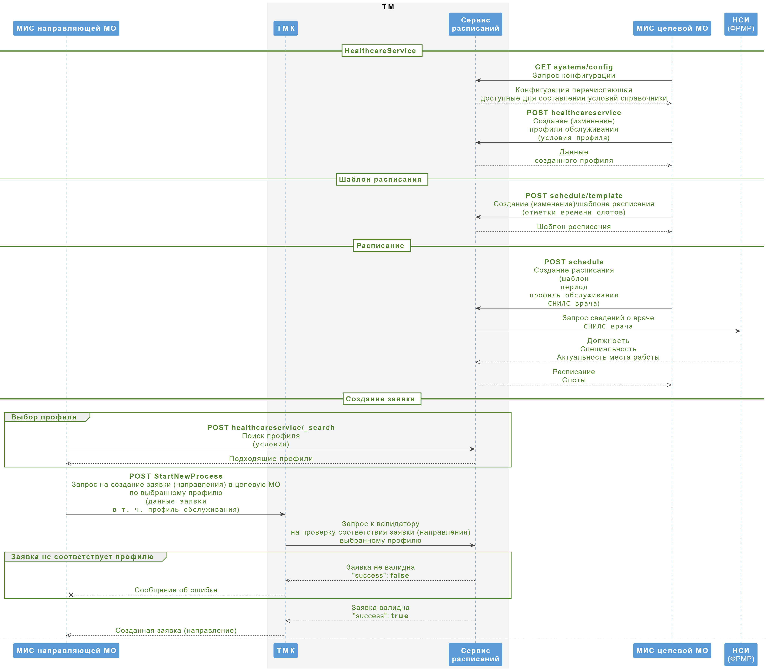
Рисунок 1. Схема базового сценария взаимодействия
Запись заявки в расписание целевой МО может осуществляется различными способами, в том числе с помощью СЗПВ. Клиентом СЗПВ может выступать любая система-участник информационного взаимодействия, в настоящем документе приводится пример сценария, где клиентом СЗПВ является МИС направляющей МО. Подробно взаимодействие с СЗПВ описано в регламенте сервиса.
- Направляющая МО: запрос в СЗПВ доступных талонов по номеру заявки
- СЗПВ: получение в подсистеме управления потоками данных о целевой МО и о пациенте, проверка актуальности заявки
- СЗПВ: запрос в сервисе расписаний доступных талонов по номеру заявки
- Направляющая МО: запрос в СЗПВ на запись заявки на выбранную ячейку расписания
- СЗПВ: получение в подсистеме управления потоками данных о целевой МО и о пациенте, проверка актуальности заявки
- СЗПВ: запрос в сервисе расписаний на запись заявки на выбранную ячейку расписания
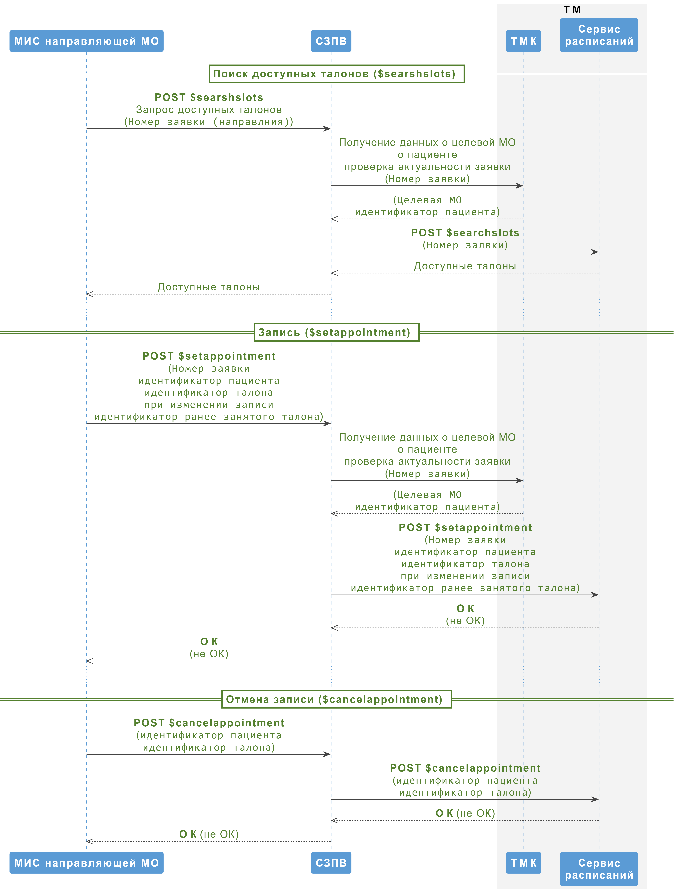
Рисунок 2. Схема сценария записи

Описание данных и методов
В ходе работы системы обмениваются данными, соответствующими постоянным json-схемам соответствующим стандарту FHIR (Fast Healthcare Interoperability Resources), разработанным организацией HL7. Требуемая версия FHIR R4, 4.0.0. Подробное описание стандарта — http://hl7.org/FHIR/. Использование REST- протокола в FHIR – см. http://FHIR-ru.github.io/http.html.

Профиль медицинского обслуживания. Ресурс HealthcareService
Профиль обслуживания - настраиваемый набор признаков заявок, устанавливаемых целевой МО для фильтрации принимаемых в работу заявок.

Структура данных
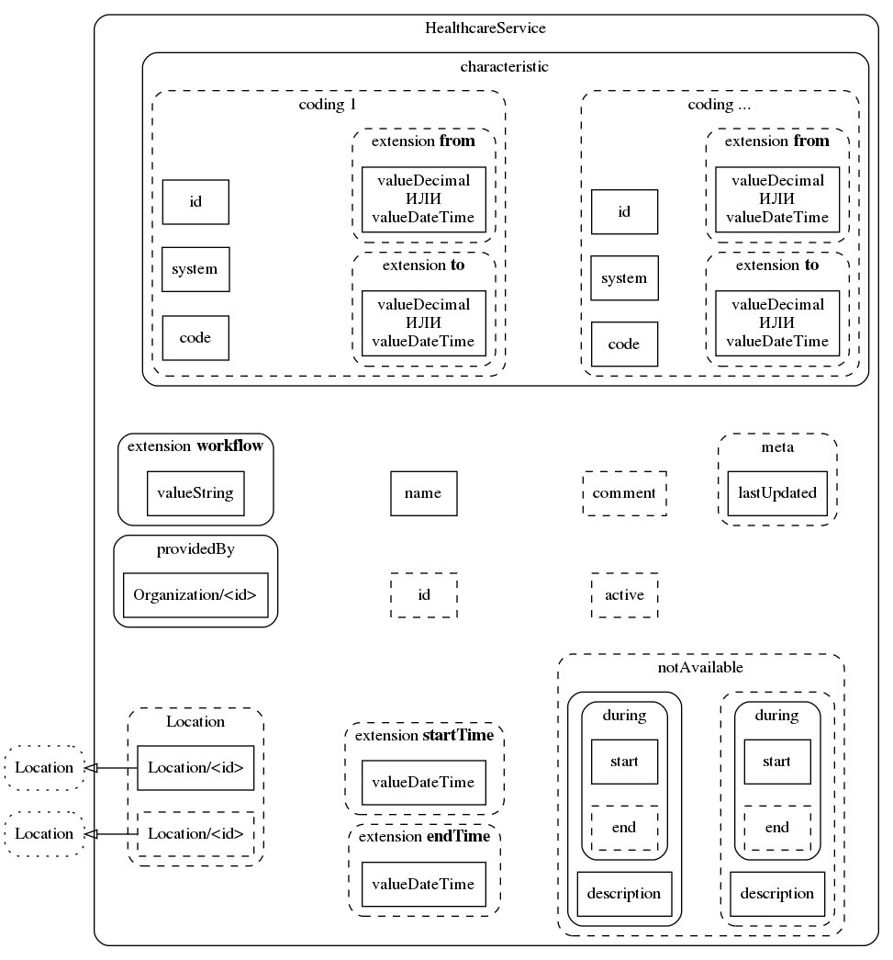

# | Название | Тип | Кард. | Описание
1. | resourceType | string | 1..1 | Тип ресурса  Допустимые значения  HealthcareService
2. | id | string | 0..1 | Идентификатор профиля  указывается при изменении существующего профиля  Пример  8e4c76fa-aa65-45d5-9afc-79d01d1be623
3. | meta | object | 0..1 | Технические сведения  возвращаются сервисом, не указываются в запросах  объект-контейнер
3.1. | meta.lastUpdated | string | 1..1 | Дата-время последнего изменения  Пример  2021-08-20T17:39:26.941072+03:0
4. | active | boolean | 1..1 | Статус активности
5. | providedBy | object | 0..1 | объект-контейнер
5.1. | providedBy.reference | string | 1..1 | Организация предоставляющая профиль  Заполняется автоматически в соответствии с токеном доступа согласно справочнику НСИ 1.2.643.2.69.1.1.1.64  Пример  Organization/a7ad714e-7c68-4950-ac7d-408bb68e23e9
6. | name | string | 1..1 | Уникальное в пределах МО наименование профиля
7. | characteristic | array | 1..1 | Настраиваемый набор признаков заявок, устанавливаемых целевой МО для фильтрации принимаемых в работу заявок  массив-контейнер
7.1. | characteristic[] | object | 0..* | объект-контейнер
7.1.1. | characteristic[].coding | array | 1..1 | массив-контейнер
7.1.1.1. | characteristic[].coding[] | object | 0..1 | объект-контейнер
7.1.1.1.1. | characteristic[].coding[].id | string | 0..1 | Идентификатор параметра  указывается при изменении существующего параметра
7.1.1.1.2. | characteristic[].coding[].system | string | 1..1 | OID справочника, по которому указывается признак  идентификатор справочника
7.1.1.1.3. | characteristic[].coding[].code | string | 1..1 | Значение параметра по справочнику
7.1.1.1.4. | characteristic[].coding[].extension | array | 0..1 | Контейнер границ диапазона разрешенных значений  Может включать объекты from, to или один из них, обозначая открытый диапазон. У обоих объектов обязательно должны быть указаны значения одного типа (оба valueDecimal или оба valueDateTime). Пустой массив не передается  массив-контейнер
7.1.1.1.4.1. | characteristic[].coding[].extension[] | object | 0..2 | объект-контейнер
7.1.1.1.4.1.1. | characteristic[].coding[].extension[].url | string | 1..1 | Метка границы диапазона from или to  Допустимые значения  urn:oid:from  urn:oid:to
7.1.1.1.4.1.2. | characteristic[].coding[].extension[].valueDecimal | number | 0..1 | Числовая граница диапазона  Пример  154  42.11
7.1.1.1.4.1.3. | characteristic[].coding[].extension[].valueDateTime | string | 0..2 | Граница диапазона дата-время  Пример  2021-08-20T17:39:26.941072+03:0
8. | location | array | 0..1 | массив-контейнер
8.1. | location[] | object | 0..* | объект-контейнер
8.1.1. | location[].reference | string | 1..1 | Место медицинского обслуживания, ссылка на объект справочника зданий и кабинетов  Пример  Location/a31355b6-182e-4a18-8c54-0a939edf0c19
9. | extension | array | 1..1 | Контейнер границ диапазона периода доступности профиля и идентификатора маршрута, на который направляются заявки по профилю  массив-контейнер
9.1. | (startTime, endTime)  extension[] | object | 0..2 | Контейнер границ диапазона периода доступности профиля  Допускается отсутствие одной или обеих границ диапазона  объект-контейнер
9.1.1. | (startTime, endTime)  extension[].url | string | 1..1 | Метка границы диапазона startTime или endTime  Допустимые значения  urn:startTime  urn:endTime
9.1.2. | (startTime, endTime)  extension[].valueDateTime | string | 1..1 | Метка границы диапазона startTime, endTime  Пример  2021-08-20T17:39:26.941072+03:0
9.2. | (workflow)  extension[] | object | 1..1 | Контейнер идентификатора маршрута, на который направляются заявки по профилю  объект-контейнер
9.2.1. | (workflow)  extension[].url | string | 1..1 | Метка идентификатора маршрута  Допустимые значения  urn:workflow
9.2.2. | (workflow)  extension[].valueString | string | 1..1 | Идентификатор маршрута, на котором обрабатываются заявки по профилю  Пример  f54a1363-1387-4f8d-b416-b7ae562deefd
10. | notAvailable | array | 0..1 | Периоды неактивности профиля обслуживания  массив-контейнер
10.1. | notAvailable[] | object | 0..* | объект-контейнер
10.1.1. | notAvailable[].description | string | 1..1 | Пояснение
10.1.2. | notAvailable[].during | object | 1..1 | объект-контейнер
10.1.2.1. | notAvailable[].during.start | string | 1..1 | Начало периода неактивности  Пример  2021-08-20T17:39:26.941072+03:00
10.1.2.2. | notAvailable[].during.end | string | 0..1 | Окончание периода неактивности, отсутствие значения обозначает бессрочность недоступности  Пример  2021-08-20T17:39:26.941072+03:00

Методы создания и изменения
Создание POST [BaseUrl] /tm-schedule/api/fhir/healthcareservice
Изменение PUT [BaseUrl] /tm-schedule/api/fhir/healthcareservice

Описание входных данных
Входные данные соответствуют структуре данных ресурса HealthcareService, описанного в начале раздела

Описание выходных данных
Выходные данные соответствуют структуре данных ресурса HealthcareService, описанного в начале раздела

Пример запроса
Создание POST [BaseUrl] /tm-schedule/api/fhir/healthcareservice
header 'Authorization: N3 <token>'
{
"resourceType": "HealthcareService",
"active": true,
"name": "\"Городская поликлиника №112\", Аллергология и иммунология",
"comment": "Аллергология и иммунология",
"characteristic": [{
"coding": [{
"system": "urn:oid:1.2.643.5.1.13.13.99.2.262",
"code": "50",
"extension": [{
"url": "urn:oid:from",
"valueDecimal": 50
}, {
"url": "urn:oid:to",
"valueDecimal": 150
}
]
}, {
"system": "urn:oid:1.2.643.2.69.1.1.1.223",
"code": "3"
}, {
"system": "urn:oid:1.2.643.5.1.13.13.11.1070",
"code": "B01.002.001"
}, {
"system": "urn:oid:1.2.643.2.69.1.1.1.182.32",
"code": "1"
}, {
"system": "urn:oid:1.2.643.2.69.1.1.1.56",
"code": "22"
}, {
"system": "urn:oid:1.2.643.2.69.1.1.1.223",
"code": "3"
}
]
}
],
"extension": [{
"url": "urn:workflow",
"valueString": "db648adb-aa34-4b08-a4b0-e4a11a6b9e44"
}, {
"url": "urn:startTime",
"valueDateTime": "2022-08-27T14:53:34.344+03:00"
}, {
"url": "urn:endTime",
"valueDateTime": "2023-08-26T14:53:34.344+03:00"
}
],
"notAvailable": [{
"description": "<string>",
"during": {
"start": "2022-12-01T00:00:00.0+03:00",
"end": "2022-12-31T23:59:59.99+03:00"
}
}
]
}
Изменение PUT [BaseUrl] /tm-schedule/api/fhir/healthcareservice
header 'Authorization: N3 <token>'
Запрос содержит полный набор известных и изменяемых данных.

Пример ответа
{
"resourceType": "HealthcareService",
"meta": {
"lastUpdated": "2022-08-29T16:22:58.61786+03:00"
},
"active": true,
"providedBy": {
"reference": "Organization/0b09d9d0-3137-472d-bc1e-bdf2cc9730ce"
},
"name": "\"Городская поликлиника №112\", Аллергология и иммунология",
"comment": "Аллергология и иммунология",
"characteristic": [{
"coding": [{
"id": "1fc44784-0d6c-4843-979a-9d74cfc493b6",
"system": "urn:oid:1.2.643.5.1.13.13.99.2.262",
"code": "50",
"extension": [{
"url": "urn:oid:from",
"valueDecimal": 50
}, {
"url": "urn:oid:to",
"valueDecimal": 150
}
]
}, {
"id": "11cc557e-22d5-4ee1-ad4a-4110d9ea5c1f",
"system": "urn:oid:1.2.643.2.69.1.1.1.223",
"code": "3"
}, {
"id": "1fc44784-0d6c-4843-979a-9d74cfc493b6",
"system": "urn:oid:1.2.643.5.1.13.13.11.1070",
"code": "B01.002.001"
}, {
"id": "63e3ccc0-ed87-4c13-8910-9382b873541e",
"system": "urn:oid:1.2.643.2.69.1.1.1.182.32",
"code": "1"
}, {
"id": "ee666ece-1e33-4efe-9565-60afc68426a0",
"system": "urn:oid:1.2.643.2.69.1.1.1.56",
"code": "22"
}, {
"id": "11cc557e-22d5-4ee1-ad4a-4110d9ea5c1f",
"system": "urn:oid:1.2.643.2.69.1.1.1.223",
"code": "3"
}
]
}
],
"id": "0496f19f-844b-4ec9-b5d4-1a80b4d1e2e0",
"extension": [{
"url": "urn:workflow",
"valueString": "db648adb-aa34-4b08-a4b0-e4a11a6b9e44"
}, {
"url": "urn:startTime",
"valueDateTime": "2022-08-27T14:53:34.344+03:00"
}, {
"url": "urn:endTime",
"valueDateTime": "2023-08-26T14:53:34.344+03:00"
}
],
"notAvailable": [{
"description": "<string>",
"during": {
"start": "2022-12-01T00:00:00.0+03:00",
"end": "2022-12-31T23:59:59.99+03:00"
}
}
]
}

Методы чтения и поиска профилей
Логика поиска подразумевает объединение всех поисковых параметров одного вида логическим оператором ИЛИ, с последующим объединением параметров разного вида логическим оператором И.
Поиск GET [BaseUrl] /tm-schedule/api/fhir/healthcareservice
Поиск POST [BaseUrl] /tm-schedule/api/fhir/healthcareservice/_search

Описание входных данных
Поиск методом GET осуществляется по параметрам id, name, active, location, providedBy, startTime, endTime (может передаваться несколько значений в формате id=56c7c5c0-24f6-4c10-97e1-0acb5be5426f&id=d57395f8-9b4c-4bce-a3b6-6779632495ef), также в запрос передаются параметры выдачи pageIndex и pageSize. Описание параметров совпадает с таковым для метода POST
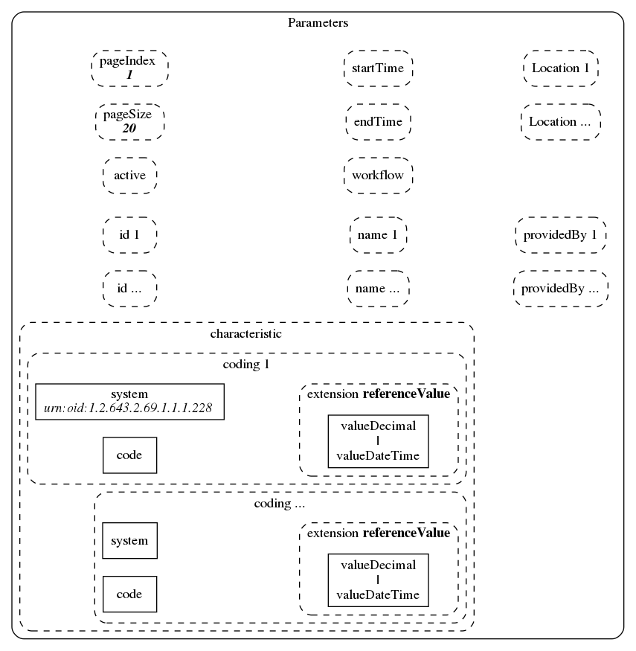

Поиск методом POST осуществляется по следующим параметрам
# | Название | Тип | Кард. | Описание
1. | resourceType | string | 1..1 | Тип ресурса  Допустимые значения  Parameters
2. | parameter | array | 1..1 | Массив параметров  массив-контейнер
2.1. | (id)  parameter[] | object | 0..* | Идентификатор профиля обслуживания  объект-контейнер
2.1.1. | (id)  parameter[].name | string | 1..1 | Название параметра  Допустимые значения  id
2.1.2. | (id)  parameter[].valueString | string | 1..1 | Значение параметра  Пример  f7187b01-e574-4d54-90bd-630f70f0e679
2.2. | (name)  parameter[] | object | 0..* | Название профиля обслуживания  объект-контейнер
2.2.1. | (name)  parameter[].name | string | 1..1 | Название параметра  Допустимые значения  name
2.2.2. | (name)  parameter[].valueString | string | 1..1 | Значение параметра  Пример  Поликлиника №112
2.3. | (Location)  parameter[] | object | 0..* | Идентификатор здания или помещения, относящегося к профилю обслуживания  объект-контейнер
2.3.1. | (Location)  parameter[].name | string | 1..1 | Название параметра  Допустимые значения  Location
2.3.2. | (Location)  parameter[].valueString | string | 1..1 | Значение параметра  Пример  12fb4368-0b82-435e-93d5-b2d4e04e51a9
2.4. | (providedBy)  parameter[] | object | 0..* | Идентификатор организации предоставляющей профиль заполняется согласно справочнику НСИ 1.2.643.2.69.1.1.1.64  объект-контейнер
2.4.1. | (providedBy)  parameter[].name | string | 1..1 | Название параметра  Допустимые значения  providedBy
2.4.2. | (providedBy)  parameter[].valueString | string | 1..1 | Значение параметра  Пример  0b09d9d0-3137-472d-bc1e-bdf2cc9730ce
2.5. | (startTime)  parameter[] | object | 0..* | Метка начала периода. В результат поиска попадают профили, у которых период работы [startTime;endTime] содержит искомый период)  объект-контейнер
2.5.1. | (startTime)  parameter[].name | string | 1..1 | Название параметра  Допустимые значения  startTime
2.5.2. | (startTime)  parameter[].valueDateTime | string | 1..1 | Значение параметра  Пример  2022-12-06T16:47:58.8085279+03:00
2.6. | (endTime)  parameter[] | object | 0..* | Метка окончания периода  объект-контейнер
2.6.1. | (endTime)  parameter[].name | string | 1..1 | Название параметра  Допустимые значения  endTime
2.6.2. | (endTime)  parameter[].valueDateTime | string | 1..1 | Значение параметра  Пример  2022-12-06T16:47:58.8085279+03:00
2.7. | (workflow)  parameter[] | object | 0..* | Маршрут  объект-контейнер
2.7.1. | (workflow)  parameter[].name | string | 1..1 | Название параметра  Допустимые значения  workflow
2.7.2. | (workflow)  parameter[].valueString | string | 1..1 | Значение параметра  Пример  db648adb-aa34-4b08-a4b0-e4a11a6b9e44
2.8. | (active)  parameter[] | object | 0..* | Статус активности  объект-контейнер
2.8.1. | (active)  parameter[].name | string | 1..1 | Название параметра  Допустимые значения  active
2.8.2. | (active)  parameter[].valueBoolean | boolean | 1..1 | Значение параметра
2.9. | (pageSize)  parameter[] | object | 0..1 | Количество записей в странице выдачи  объект-контейнер
2.9.1. | (pageSize)  parameter[].name | string | 1..1 | Название параметра  Допустимые значения  pageSize
2.9.2. | (pageSize)  parameter[].valuePositiveInt | integer | 1..1 | Значение параметра  Допустимые значения  >0
2.10. | (pageIndex)  parameter[] | object | 0..1 | Номер страницы выдачи  объект-контейнер
2.10.1. | (pageIndex)  parameter[].name | string | 1..1 | Название параметра  Допустимые значения  pageIndex
2.10.2. | (pageIndex)  parameter[].valuePositiveInt | integer | 1..1 | Значение параметра  Допустимые значения  >0
2.11. | (characteristic)  parameter[] | object | 0..* | Искомые характеристики профиля  объект-контейнер
2.11.1. | (characteristic)  parameter[].name | string | 1..1 | Название параметра  Допустимые значения  characteristic
2.11.2. | (characteristic)  parameter[].valueCodeableConcept | object | 1..1 | объект-контейнер
2.11.2.1. | (characteristic)  parameter[].valueCodeableConcept.coding | array | 1..1 | массив-контейнер
2.11.2.1.1. | (characteristic)  parameter[].valueCodeableConcept.coding[] | object | 0..* | Искомая характеристика профиля  объект-контейнер
2.11.2.1.1.1. | (characteristic)  parameter[].valueCodeableConcept.coding[].system | string | 1..1 | Идентификатор справочника  Пример  urn:oid:1.2.643.2.69.1.1.1.228
2.11.2.1.1.2. | (characteristic)  parameter[].valueCodeableConcept.coding[].code | string | 1..1 | Значение в справочнике
2.11.2.1.1.3. | (characteristic)  parameter[].valueCodeableConcept.coding[].extension | array | 1..1 | Контейнер для значения, разрешенного в диапазоне. У объекта обязательно должно быть указано значения одного из типов (valueDecimal или valueDateTime). Пустой массив не передается  массив-контейнер
2.11.2.1.1.3.1. | (characteristic)  parameter[].valueCodeableConcept.coding[].extension[] | object | 1..1 | объект-контейнер
2.11.2.1.1.3.1.1. | (characteristic)  parameter[].valueCodeableConcept.coding[].extension[].url | string | 1..1 | Допустимые значения  urn:referencevalue
2.11.2.1.1.3.1.2. | (characteristic)  parameter[].valueCodeableConcept.coding[].extension[].valueDateTime | string | 0..1 | Значение параметра  Пример  2022-12-06T16:47:58.8085279+03:00
2.11.2.1.1.3.1.3. | (characteristic)  parameter[].valueCodeableConcept.coding[].extension[].valueDecimal | number | 0..1 | Значение параметра  Пример  154  42.11

Описание выходных данных
Для методов поиска выходные данные представлены следующей структурой.
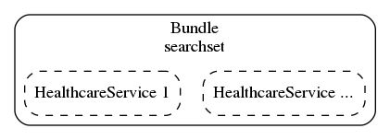

 | Название | Тип | Кратность | Описание
1. | resourceType | string | 1..1 | Тип ресурса FHIR  Допустимые значения  "Bundle"
2. | type | string | 1..1 | Тип Bundle  Допустимые значения  "searchset"
3. | total | int | 1..1 | количество шаблонов. соответствующий параметрам поиска
4. | entry | array | 1..1 | массив-контейнер
4.1. | entry[] | object | 0..* | объект-контейнер для ресурса HealthcareService, описывающего профиль
4.1.1. | entry[].fullUrl | string | 1..1 | Допустимые значения  "HealthcareService/"
4.1.2. | entry[].resource | object | 1..1 | объект-контейнер ресурса HealthcareService, описывающего профиль. См. структуру данных ресурса HealthcareService в начале раздела

Пример запроса
GET [BaseUrl] /tm-schedule/api/fhir/healthcareservice?id=f7187b01-e574-4d54-90bd-630f70f0e679&name=Name1&active=true&startTime=2021-08-12T17%3A25%3A53.645554%2B03%3A00&endTime=2021-08-13T17%3A25%3A53.645554%2B03%3A00&location=3fa85f64-5717-4562-b3fc-2c963f66afa6&workflow=3fa85f64-5717-4562-b3fc-2c963f66afa6&pageIndex=1&pageSize=10&providedBy=0b09d9d0-3137-472d-bc1e-bdf2cc9730ce
header 'Authorization: N3 <token>'
POST [BaseUrl] /tm-schedule/api/fhir/healthcareservice/_search
header 'Authorization: N3 <token>'
{
"resourceType": "Parameters",
"parameter": [{
"name": "id",
"valueString": "6eef30f4-0a18-4b28-9ed1-d87d20ed0854"
}, {
"name": "providedBy",
"valueString": "d7d1dcb5-e0de-48c4-be36-8685bafd98a5"
}, {
"name": "name",
"valueString": "Название профиля обслуживания"
}, {
"name": "startTime",
"valueDateTime": "2022-12-06T16:47:58.8085279+03:00"
}, {
"name": "endTime",
"valueDateTime": "2023-01-05T16:47:58.808541+03:00"
}, {
"name": "Location",
"valueString": "99e492b1-ba4e-4281-974c-1b7d5ff26c43"
}, {
"name": "Location",
"valueString": "f7187b01-e574-4d54-90bd-630f70f0e679"
}, {
"name": "active",
"valueBoolean": true
}, {
"name": "pageIndex",
"valuePositiveInt": 1
}, {
"name": "pageSize",
"valuePositiveInt": 20
}, {
"name": "workflow",
"valueString": "1a836c91-312c-4169-b2e4-5d5fa8e4afe8"
}, {
"name": "characteristic",
"valueCodeableConcept": {
"coding": [{
"system": "urn:oid:1.2.643.2.69.1.1.1.228",
"code": "15",
"extension": [{
"url": "urn:referenceValue",
"valueDateTime": "2022-12-06T16:47:58.8+03:00"
}
]
}, {
"system": "urn:oid:1.2.643.2.69.1.1.1.227",
"code": "1"
}
]
}
}
]
}

Пример ответа
{
"resourceType": "Bundle",
"type": "searchset",
"total": 1,
"entry": [{
"fullUrl": "HealthcareService/f7187b01-e574-4d54-90bd-630f70f0e679",
"resource": {
Ресурс HealthcareService, см. ответ метода создания
}
}
]
}

Метод удаления профиля
DELETE [BaseUrl] /tm-schedule/api/fhir/healthcareservice/<id>
В случае успешного удаления, в ответе метода передаётся ресурс OperationOutcome в формате "All OK".

Пример ответа
{
"resourceType": "OperationOutcome",
"id": "allok",
"text": {
"status": "generated",
"div": "<div xmlns=\"http://www.w3.org/1999/xhtml\">Профиль обслуживания удален</div>"
},
"issue": [
{
"severity": "information",
"code": "informational",
"details": {
"text": "success"
},
"diagnostics": "0"
}
]
}

Здания и кабинеты МО. Ресурс Location

Структура данных
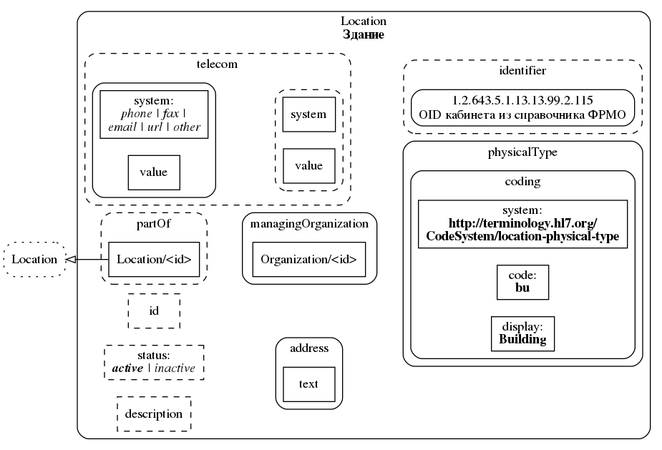

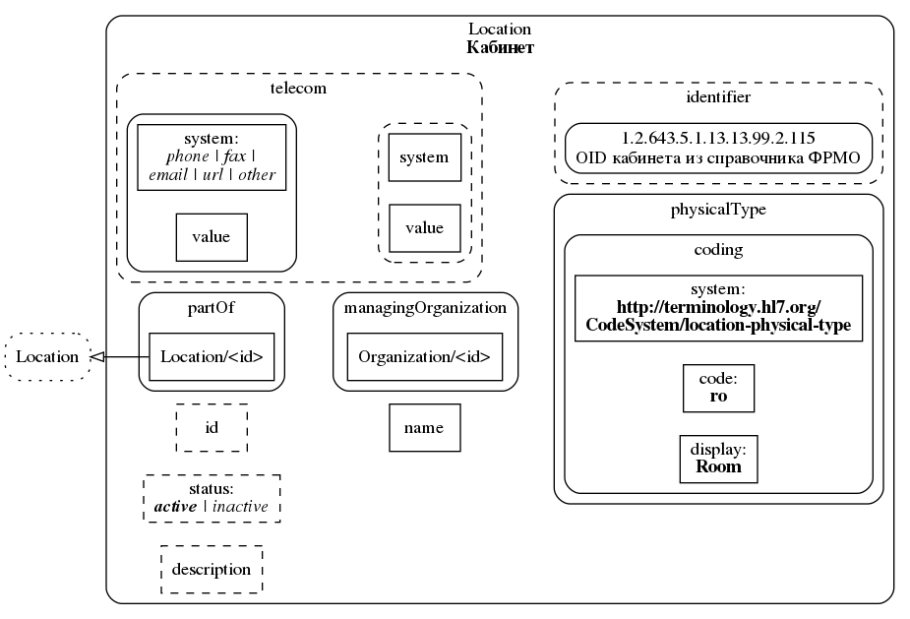

# | Название | Тип | Кард. | Описание
1. | resourceType | string | 1..1 | Тип ресурса  Допустимые значения  Location
2. | id | string | 1..1 | Идентификатор объекта  указывается при изменении существующего объекта  Пример  8e4c76fa-aa65-45d5-9afc-79d01d1be623
3. | identifier | array | 0..1 | Идентификатор объекта в НСИ  массив-контейнер
3.1. | identifier[] | object | 0..1 | объект-контейнер
3.1.1. | identifier[].system | string | 1..1 | Идентификатор справочника  Допустимые значения  urn:oid:1.2.643.5.1.13.13.99.2.115
3.1.2. | identifier[].value | string | 1..1 | OID кабинета из справочника ФРМО Справочник отделений и кабинетов  Пример  1.2.643.5.1.13.13.12.2.99.9204.0.340170.284350
4. | status | string | 1..1 | Состояние объекта  Допустимые значения  active  inactive
5. | name | string | 0..1 | Наименование объекта  Обязательно указывается для кабинетов
6. | description | string | 0..1 | Описание объекта
7. | telecom | array | 0..1 | Контакты  массив-контейнер
7.1. | telecom[] | object | 1..* | объект-контейнер
7.1.1. | telecom[].system | string | 1..1 | Канал связи  Допустимые значения  phone  fax  email  url  other
7.1.2. | telecom[].value | string | 1..1 | Контакт
8. | address | object | 0..1 | Адрес объекта  Обязательно указывается для зданий  объект-контейнер
8.1. | address.text | string | 1..1 | Адрес
9. | physicalType | object | 1..1 | Тип объекта  объект-контейнер
9.1. | physicalType.coding | array | 1..1 | массив-контейнер
9.1.1. | physicalType.coding[] | object | 1..1 | объект-контейнер
9.1.1.1. | physicalType.coding[].system | string | 1..1 | Сcылка на систему кодирования  Допустимые значения  http://terminology.hl7.org/CodeSystem/location-physical-type
9.1.1.2. | physicalType.coding[].code | string | 1..1 | Код типа объекта  Допустимые значения  ro  bu
9.1.1.3. | physicalType.coding[].display | string | 1..1 | Расшифровка кода типа объекта  Допустимые значения  Room  Building
10. | managingOrganization | object | 0..1 | МО  объект-контейнер
10.1. | managingOrganization.reference | string | 1..1 | Ссылка на целевую МО  явно не указывается (заполняется на основании токена авторизации при создании)  Пример  Organization/154
11. | partOf | object | 0..1 | Ссылка на ресурс Location, частью которого является данный ресурс  Обязательно указывается для кабинетов (кабинет является частью здания)  объект-контейнер
11.1. | partOf.reference | string | 1..1 | Пример  Location/0bacaf47-903b-4517-97a8-74d1aab9d338

Методы создания и изменения
Создание POST [BaseUrl] /tm-schedule/api/fhir/location
Изменение PUT [BaseUrl] /tm-schedule/api/fhir/location/<id>

Описание входных данных
Входные данные соответствуют структуре данных ресурса Location, описанного в начале раздела

Описание выходных данных
Выходные данные соответствуют структуре данных ресурса Location, описанного в начале раздела

Пример запроса
Создание POST [BaseUrl] /tm-schedule/api/fhir/location
header 'Authorization: N3 <token>'
{
"resourceType" : "Location",
"identifier": [{
"system": "urn:oid:1.2.643.5.1.13.13.99.2.115",
"value": "1.2.643.5.1.13.13.12.2.99.9204.0.340170.284350"
}],
"status" : "active",
"name" : "<string>",
"description" : "<string>",
"telecom" : [{
"system" : "phone",
"value" : "<string>"
}],
"address" : {
"text" : "<string>"
},
"physicalType" : {
"coding": [{
"system": "http://terminology.hl7.org/CodeSystem/location-physical-type",
"code": "bu",
"display": "Building"
}]
},
"partOf" : {
"reference": "Location/154"
}
}

Пример ответа
{
"resource": {
"resourceType": "Location",
"identifier": [{
"system": "urn:oid:1.2.643.5.1.13.13.99.2.115",
"value": "1.2.643.5.1.13.13.12.2.99.9204.0.340170.284350"
}
],
"status": "active",
"telecom": [{
"system": "phone",
"value": "+7 9145485759"
}
],
"address": {
"text": "пр. Чехова, д. 37, корп. 5"
},
"physicalType": {
"coding": [{
"system": "http://terminology.hl7.org/CodeSystem/location-physical-type",
"code": "bu",
"display": "Building"
}
]
},
"managingOrganization": {
"reference": "Organization/e7d83753-a7a9-47d9-b600-5f9a9930a3d4"
},
"id": "1f0294f9-d1db-4c8c-b479-585be717c694"
}
}

Методы чтения и поиска зданий и помещений
Чтение GET [BaseUrl] /tm-schedule/api/fhir/location/<id>
Поиск GET [BaseUrl] /tm-schedule/api/fhir/location/_search
Поиск POST [BaseUrl] /tm-schedule/api/fhir/location/_search
Логика поиска подразумевает объединение всех поисковых параметров одного вида логическим оператором ИЛИ, с последующим объединением параметров разного вида логическим оператором И.

Описание входных данных
Поиск методом GET осуществляется по параметрам id, name, active, partof, FRMOoid, physicalType (может передаваться несколько значений в формате id=56c7c5c0-24f6-4c10-97e1-0acb5be5426f&id=d57395f8-9b4c-4bce-a3b6-6779632495ef), также в запрос передаются параметры выдачи pageIndex и pageSize. Описание параметров совпадает с таковым для метода POST
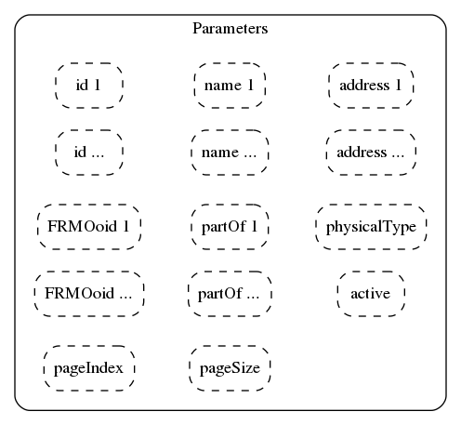

Поиск методом POST осуществляется по следующим параметрам
# | Название | Тип | Кард. | Описание
1. | resourceType | string | 1..1 | Тип ресурса  Допустимые значения  Parameters
2. | parameter | array | 1..1 | Массив параметров  массив-контейнер
2.1. | (id)  parameter[] | object | 0..1 | Идентификатор здания или помещения  объект-контейнер
2.1.1. | (id)  parameter[].name | string | 1..1 | Название параметра  Допустимые значения  id
2.1.2. | (id)  parameter[].valueString | string | 1..1 | Значение параметра  Пример  f7187b01-e574-4d54-90bd-630f70f0e679
2.2. | (active)  parameter[] | object | 0..1 | Статус активности  объект-контейнер
2.2.1. | (active)  parameter[].name | string | 1..1 | Название параметра  Допустимые значения  active
2.2.2. | (active)  parameter[].valueBoolean | boolean | 1..1 | Значение параметра
2.3. | (name)  parameter[] | object | 0..1 | Название здания или помещения  объект-контейнер
2.3.1. | (name)  parameter[].name | string | 1..1 | Название параметра  Допустимые значения  name
2.3.2. | (name)  parameter[].valueString | string | 1..1 | Значение параметра  Пример  Левое крыло  Кабинет №14
2.4. | (FRMOoid)  parameter[] | object | 0..1 | OID кабинета из справочника ФРМО  объект-контейнер
2.4.1. | (FRMOoid)  parameter[].name | string | 1..1 | Название параметра  Допустимые значения  FRMOoid
2.4.2. | (FRMOoid)  parameter[].valueString | string | 1..1 | Значение параметра  Пример  1.2.643.5.1.13.13.12.2.99.9204.0.340170.284350
2.5. | (address)  parameter[] | object | 0..1 | Адрес здания или помещения  объект-контейнер
2.5.1. | (address)  parameter[].name | string | 1..1 | Название параметра  Допустимые значения  address
2.5.2. | (address)  parameter[].valueString | string | 1..1 | Значение параметра  Пример  пр. Чехова, д. 37, корп. 5
2.6. | (physicalType)  parameter[] | object | 0..1 | Тип объекта  объект-контейнер
2.6.1. | (physicalType)  parameter[].name | string | 1..1 | Название параметра  Допустимые значения  physicalType
2.6.2. | (physicalType)  parameter[].valueString | string | 1..1 | Значение параметра  Допустимые значения  ro  bu
2.7. | (partOf)  parameter[] | object | 0..1 | Идентификатор ресурса Location, частью которого является искомый ресурс  объект-контейнер
2.7.1. | (partOf)  parameter[].name | string | 1..1 | Название параметра  Допустимые значения  partOf
2.7.2. | (partOf)  parameter[].valueString | string | 1..1 | Пример  a31355b6-182e-4a18-8c54-0a939edf0c19
2.8. | (pageSize)  parameter[] | object | 0..1 | Количество записей в странице выдачи  объект-контейнер
2.8.1. | (pageSize)  parameter[].name | string | 1..1 | Название параметра  Допустимые значения  pageSize
2.8.2. | (pageSize)  parameter[].valuePositiveInt | integer | 1..1 | Значение параметра  Допустимые значения  >0
2.9. | (pageIndex)  parameter[] | object | 0..1 | Номер страницы выдачи  объект-контейнер
2.9.1. | (pageIndex)  parameter[].name | string | 1..1 | Название параметра  Допустимые значения  pageIndex
2.9.2. | (pageIndex)  parameter[].valuePositiveInt | integer | 1..1 | Значение параметра  Допустимые значения  >0

Описание выходных данных
Для методов поиска выходные данные представлены следующей структурой.
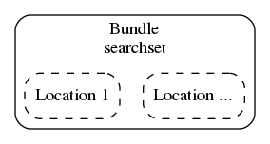

 | Название | Тип | Кратность | Описание
1. | resourceType | string | 1..1 | Тип ресурса FHIR  Допустимые значения  "Bundle"
2. | type | string | 1..1 | Тип Bundle  Допустимые значения  "searchset"
3. | total | int | 1..1 | количество шаблонов. соответствующий параметрам поиска
4. | entry | array | 1..1 | массив-контейнер
4.1. | entry[] | object | 0..* | объект-контейнер для ресурса Location, описывающего локацию
4.1.1. | entry[].fullUrl | string | 1..1 | Допустимые значения  "Location/"
4.1.2. | entry[].resource | object | 1..1 | объект-контейнер ресурса Location, описывающего локацию. См. структуру данных ресурса Location в начале раздела

Пример запроса
GET [BaseUrl] /tm-schedule/api/fhir/location/_search?ids=1f0294f9-d1db-4c8c-b479-585be717c694&name=RoomName&active=true&address=BuildingAddress&frmoOids=1.2.643.5.1.13.13.12.2.99.9204.0.340170.284350&partOf=5b81838e-4081-402b-b0e5-90c4199ec156&physicalType=ro&pageIndex=1&pageSize=10
header 'Authorization: N3 <token>'
POST [BaseUrl] /tm-schedule/api/fhir/location/_search
header 'Authorization: N3 <token>'
{
"resourceType": "Parameters",
"parameter": [{
"name": "id",
"valueString": "7b49934e-c1b5-480f-bb35-7ca0a04417b8"
}, {
"name": "active",
"valueBoolean": true
}, {
"name": "name",
"valueString": "Название кабинета"
}, {
"name": "FRMOoid",
"valueString": "1.2.643.5.1.13.13.12.2.99.9204.0.340170.284350"
}, {
"name": "address",
"valueString": "Искомый адрес"
}, {
"name": "physicalType",
"valueString": "ro"
}, {
"name": "partOf",
"valueString": "02945e05-3551-4478-acd1-cd789ccbdb2e"
}, {
"name": "pageIndex",
"valuePositiveInt": 1
}, {
"name": "pageSize",
"valuePositiveInt": 10
}
]
}

Пример ответа
{
"resourceType": "Bundle",
"type": "searchset",
"total": 1,
"entry": [{
"fullUrl": "Location/f7187b01-e574-4d54-90bd-630f70f0e679",
"resource": {
Ресурс Location, см. ответ метода создания
}
}
]
}

Метод удаления объекта
DELETE [BaseUrl] /tm-schedule/api/fhir/location/<id>
В случае успешного удаления, в ответе метода передаётся ресурс OperationOutcome в формате "All OK".

Пример ответа
{
"resourceType": "OperationOutcome",
"id": "allok",
"text": {
"status": "generated",
"div": "<div xmlns=\"http://www.w3.org/1999/xhtml\">Запись о месте оказания медицинских услуг удалена</div>"
},
"issue": [{
"severity": "information",
"code": "informational",
"details": {
"text": "success"
},
"diagnostics": "0"
}
]
}

Конфигурация

Структура данных
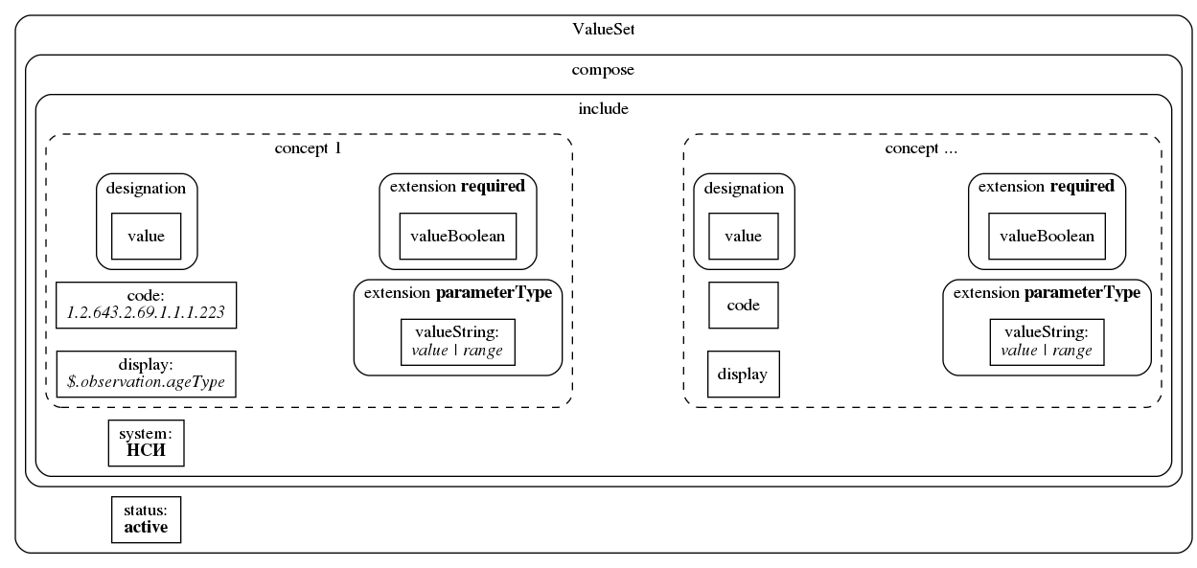

# | Название | Тип | Кард. | Описание
1. | resourceType | string | 1..1 | Тип ресурса  Допустимые значения  ValueSet
2. | status | string | 1..1 | Статус активности  Допустимые значения  active
3. | compose | object | 1..1 | объект-контейнер
3.1. | include | array | 1..1 | массив-контейнер
3.1.1. | compose.include[] | object | 1..1 | объект-контейнер
3.1.1.1. | compose.include[].system | string | 1..1 | Система кодирования  Допустимые значения  НСИ
3.1.1.2. | compose.include[].concept | array | 1..1 | массив-контейнер
3.1.1.2.1. | compose.include[].concept[] | object | 1..* | Запись конфигурации  объект-контейнер
3.1.1.2.1.1. | compose.include[].concept[].code | string | 1..1 | Код справочника или справочника и значения  Пример  1.2.643.2.69.1.1.1.56
3.1.1.2.1.2. | compose.include[].concept[].display | string | 1..1 | Адрес атрибута в контексте заявки  Пример  $.serviceRequest.category
3.1.1.2.1.3. | compose.include[].concept[].designation | array | 1..1 | массив-контейнер
3.1.1.2.1.3.1. | compose.include[].concept[].designation[] | object | 1..1 | объект-контейнер
3.1.1.2.1.3.1.1. | compose.include[].concept[].designation[].value | string | 1..1 | Название параметра  Пример  Составной профиль помощи
3.1.1.2.1.4. | compose.include[].concept[].extension | array | 1..1 | Дополнительные параметры записи  массив-контейнер
3.1.1.2.1.4.1. | (required)  compose.include[].concept[].extension[] | object | 2..2 | объект-контейнер
3.1.1.2.1.4.1.1. | (required)  compose.include[].concept[].extension[].url | string | 1..1 | Метка атрибута  Допустимые значения  urn:required
3.1.1.2.1.4.1.2. | (required)  compose.include[].concept[].extension[].valueBoolean | boolean | 1..1 | Обязательность параметра профиля
3.1.1.2.1.4.2. | (parameterType)  compose.include[].concept[].extension[] | object | 1..1 | объект-контейнер
3.1.1.2.1.4.2.1. | (parameterType)  compose.include[].concept[].extension[].url | string | 1..1 | Метка атрибута  Допустимые значения  urn:parameterType
3.1.1.2.1.4.2.2. | (parameterType)  compose.include[].concept[].extension[].valueString | string | 1..1 | Тип параметра профидя значение или диапазон  Допустимые значения  value  range

Метод чтения
Чтение GET [BaseUrl] /tm-schedule/api/fhir/systems/config

Описание входных данных
Без входных данных

Описание выходных данных
См. структуру данных ресурса в начале раздела

Пример запроса
GET [BaseUrl] /tm-schedule/api/fhir/systems/config
header 'Authorization: N3 <token>'

Пример ответа
{
"resourceType": "ValueSet",
"status": "active",
"compose": {
"include": [{
"system": "НСИ",
"concept": [{
"code": "HealthcareService",
"display": "$.context.profile.id",
"designation": [{
"value": "Профиль обслуживания"
}
],
"extension": [{
"url": "urn:required",
"valueBoolean": true
}, {
"url": "urn:parameterType",
"valueString": "value"
}
]
}, {
"code": "1.2.643.2.69.1.1.1.56",
"display": "$.context.serviceRequest.category",
"designation": [{
"value": "Составной профиль помощи"
}
],
"extension": [{
"url": "urn:required",
"valueBoolean": true
}, {
"url": "urn:parameterType",
"valueString": "value"
}
]
}, {
"code": "1.2.3.4",
"display": "$.context.patient.mass",
"designation": [{
"value": "Масса тела пациента"
}
],
"extension": [{
"url": "urn:required",
"valueBoolean": false
}, {
"url": "urn:parameterType",
"valueString": "range"
}
]
}
]
}
]
}
}

Шаблон расписания
Шаблон расписания - структура данных описывающая паттерн распределения ячеек расписания по неделе. Шаблон состоит из объекта-шапки типа Schedule, в котором содержатся название и идентификатор шаблона и набора объектов-ячеек типа Slot, в которых содержатся диапазоны времени и количество доступных мест в ячейке (1 для обычного талона).

Структуры данных

Ресурс Schedule шаблона ячейки расписания
 | Название | Тип | Кратность | Описание
1. | (Schedule)  resourceType | string | 1..1 | Тип ресурса FHIR  Допустимые значения  "Schedule"
2. | (Schedule)  active | boolean | 1..1 | Флаг активности/блокировки
3. | (Schedule)  actor | array | 1..1 | Допустимые значения  [{"reference":"HealthcareService/0"}]
4. | (Schedule)  meta | object | 0..1 | объект-контейнер  не указывается в запросах
4.1. | (Schedule)  meta.lastUpdated | DateTime | 1..1 | Время последнего обновления
5. | (Schedule)  id | string | 0..1 | идентификатор шаблона  Допустимые значения  GUID  не указывается при создании
6. | (Schedule)  extension | array | 1..1 | массив-контейнер
6.1. | (Schedule)  extension[] | object | 1..1 | объект-контейнер
6.1.1. | (Schedule)  extension[].url | string | 1..1 | Название параметра  Допустимые значения  "urn:name"
6.1.2. | (Schedule)  extension[].valueString | string | 1..1 | Название шаблона  Допустимые значения  не может быть пустой строкой

Ресурс Slot шаблона ячейки расписания
 | Название | Тип | Кратность | Описание
1. | (Slot)  resourceType | string | 1..1 | Тип ресурса FHIR  Допустимые значения  "Slot"
2. | (Slot)  schedule | object | 1..1 | объект-контейнер
2.1. | (Slot)  schedule.reference | string | 1..1 | Ссылка на шаблон расписания  Допустимые значения  "Schedule/<id шаблона>"  "Schedule/null" при создании
3. | (Slot)  status | string | 1..1 | статус ячейки  Допустимые значения  "free"
4. | (Slot)  start | DateTime | 1..1 | Время начала ячейки расписания. День обозначает день недели ячейки с отсчетом от 1 от понедельника, год и месяц значения не имеют "0001-01-03T10:00:00Z" - среда
5. | (Slot)  end | DateTime | 1..1 | Время окончания ячейки расписания. День обозначает день недели ячейки с отсчетом от 1 от понедельника, год и месяц значения не имеют "0001-01-03T10:00:00Z" - среда
6. | (Slot)  id | string | 0..1 | идентификатор шаблона ячейки  Допустимые значения  GUID  не указывается при создании
7. | (Slot)  extension | array | 1..1 | массив-контейнер
7.1. | (Slot)  extension[] | object | 1..1 | объект-контейнер
7.1.1. | (Slot)  extension[].url | string | 1..1 | Название параметра  Допустимые значения  "urn:limit"
7.1.2. | (Slot)  extension[].valueInteger | int+ | 1..1 | количество мест в ячейке  Допустимые значения  >0

Методы создания и изменения
Создание POST [BaseUrl] /tm-schedule/api/fhir/schedule/template
При создании шаблона указываются все данные, кроме идентификаторов
Изменение PUT [BaseUrl] /tm-schedule/api/fhir/schedule/template
Для изменения шаблона указываются все актуальные и изменяемые данные, в том числе все ячейки. При добавлении ячеек, добавляемые ячейки приводятся без идентификаторов, изменяемые и сохраняемые ячейки приводятся полностью.

Описание входных данных
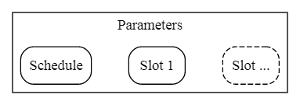

 | Название | Тип | Кратность | Описание
1. | resourceType | string | 1..1 | Тип ресурса FHIR  Допустимые значения  "Parameters"
2. | parameter | array | 1..1 | массив-контейнер  Допустимые значения  В массив должны быть включены один параметр-ресурс типа Schedule и не менее одного параметра-ресурса типа Slot
2.1. | (Schedule)  parameter[] | object | 1..1 | объект-контейнер для параметра-ресурса Schedule
2.1.1. | (Schedule)  parameter[].name | string | 1..1 | название параметра  Допустимые значения  "Schedule"
2.1.2. | (Schedule)  parameter[].resource | object | 1..1 | объект-контейнер  Допустимые значения  Ресурс типа Schedule
 |  |  |  | Ресурс Schedule шаблона расписания
2.2. | (Slot)  parameter[] | object | 1..* | объект-контейнер для параметра-ресурса Slot
2.2.1. | (Slot)  parameter[].name | string | 1..1 | название параметра  Допустимые значения  "Slot"
2.2.2. | (Slot)  parameter[].resource | object | 1..1 | объект-контейнер  Допустимые значения  Ресурс типа Slot
 |  |  |  | Ресурс Slot шаблона расписания

Описание выходных данных
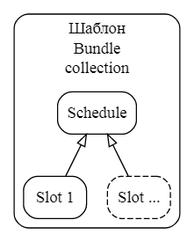

 | Название | Тип | Кратность | Описание
1. | resourceType | string | 1..1 | Тип ресурса FHIR  Допустимые значения  "Bundle"
2. | type | string | 1..1 | Тип Bundle  Допустимые значения  "collection"
3. | entry | array | 1..1 | массив-контейнер  Допустимые значения  В массив должны быть включены один ресурс типа Schedule и не менее одного ресурса типа Slot
3.1. | (Schedule)  entry[] | object | 1..1 | объект-контейнер для ресурса Schedule
3.1.1. | (Schedule)  entry[].fullUrl | string | 1..1 | ссылка на объект шаблона  Допустимые значения  "Schedule/<id шаблона>"
3.1.2. | (Schedule)  entry[].resource | object | 1..1 | объект-контейнер  Допустимые значения  Ресурс типа Schedule
 |  |  |  | Ресурс Schedule шаблона расписания
3.2. | (Slot)  entry[] | object | 1..* | объект-контейнер для ресурса Slot
3.2.1. | (Slot)  entry[].fullUrl | string | 1..1 | ссылка на объект шаблона  Допустимые значения  "Slot/<id шаблона ячейки>"
3.2.2. | (Slot)  entry[].resource | object | 1..1 | объект-контейнер  Допустимые значения  Ресурс типа Slot
 |  |  |  | Ресурс Slot шаблона ячеек расписания

Пример запроса
Создание POST [BaseUrl] /tm-schedule/api/fhir/schedule/template
header 'Authorization: N3 <token>'
Изменение PUT [BaseUrl] /tm-schedule/api/fhir/schedule/template/<id>
header 'Authorization: N3 <token>'
{
"resourceType": "Parameters",
"parameter": [
{
"name": "Schedule",
"resource": {
"resourceType": "Schedule",
"active": true,
"actor": [
{
"reference": "HealthcareService/0"
}
],
"extension": [
{
"url": "urn:name",
"valueString": "По средам"
}
]
}
},
{
"name": "Slot",
"resource": {
"resourceType": "Slot",
"schedule": {
"reference": "Schedule/null"
},
"status": "free",
"start": "2022-04-27T10:00:00Z",
"end": "2022-04-27T10:30:00Z",
"extension": [
{
"url": "urn:limit",
"valueInteger": 1
}
]
}
},
{
"name": "Slot",
"resource": {
"resourceType": "Slot",
"schedule": {
"reference": "Schedule/null"
},
"status": "free",
"start": "2022-04-27T10:30:00Z",
"end": "2022-04-27T11:00:00Z",
"extension": [
{
"url": "urn:limit",
"valueInteger": 1
}
]
}
}
]
}

Пример ответа
{
"resourceType": "Bundle",
"type": "collection",
"entry": [
{
"fullUrl": "Schedule/d57395f8-9b4c-4bce-a3b6-6779632495ef",
"resource": {
"resourceType": "Schedule",
"active": true,
"actor": [
{
"reference": "HealthcareService/0"
}
],
"meta": {
"lastUpdated": "2022-04-26T13:29:46.4938378+03:00"
},
"id": "d57395f8-9b4c-4bce-a3b6-6779632495ef",
"extension": [
{
"url": "urn:name",
"valueString": "По средам"
}
]
}
},
{
"fullUrl": "Slot/2679726e-91f6-4f88-835d-614d5c92b512",
"resource": {
"resourceType": "Slot",
"schedule": {
"reference": "Schedule/d57395f8-9b4c-4bce-a3b6-6779632495ef"
},
"status": "free",
"start": "0001-01-03T10:00:00Z",
"end": "0001-01-03T10:30:00Z",
"id": "2679726e-91f6-4f88-835d-614d5c92b512",
"extension": [
{
"url": "urn:limit",
"valueInteger": 1
}
]
}
},
{
"fullUrl": "Slot/d663f42e-906b-42a3-bf26-14a0080b6c6a",
"resource": {
"resourceType": "Slot",
"schedule": {
"reference": "Schedule/d57395f8-9b4c-4bce-a3b6-6779632495ef"
},
"status": "free",
"start": "0001-01-03T10:30:00Z",
"end": "0001-01-03T11:00:00Z",
"id": "d663f42e-906b-42a3-bf26-14a0080b6c6a",
"extension": [
{
"url": "urn:limit",
"valueInteger": 1
}
]
}
}
]
}

Методы чтения и поиска шаблонов
Чтение GET [BaseUrl] /tm-schedule/api/fhir/schedule/template/<id>
Поиск GET [BaseUrl] /tm-schedule/api/fhir/schedule/template
Поиск POST [BaseUrl] /tm-schedule/api/fhir/schedule/template/_search

Описание входных данных
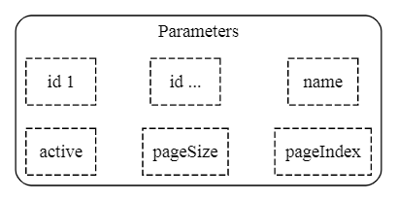

Поиск методом GET осуществляется по параметрам ids (может передаваться несколько значений в формате ids=56c7c5c0-24f6-4c10-97e1-0acb5be5426f&ids=d57395f8-9b4c-4bce-a3b6-6779632495ef), name, active, также в запрос передаются параметры выдачи pageIndex и pageSize
Поиск методом POST осуществляется по следующим параметрам
 | Название | Тип | Кратность | Описание
1. | resourceType | string | 1..1 | Тип ресурса FHIR  Допустимые значения  "Parameters"
2. | parameter | array | 1..1 | массив-контейнер
2.1. | (id)  parameter[] | object | 0..* | объект-контейнер для параметра id
2.1.1. | (id)  parameter[].name | string | 1..1 | название параметра  Допустимые значения  "id"
2.1.2. | (id)  parameter[].valueString | string | 1..1 | Идентификатор шаблона  Допустимые значения  GUID
2.2. | (name)  parameter[] | object | 0..1 | объект-контейнер для параметра name
2.2.1. | (name)  parameter[].name | string | 1..1 | название параметра  Допустимые значения  "name"
2.2.2. | (name)  parameter[].valueString | string | 1..1 | название шаблона
2.3. | (active)  parameter[] | object | 0..1 | объект-контейнер для параметра active
2.3.1. | (active)  parameter[].name | string | 1..1 | название параметра  Допустимые значения  "active"
2.3.2. | (active)  parameter[].valueBoolean | boolean | 1..1 | признак активности шаблона
2.4. | (pageIndex)  parameter[] | object | 0..1 | объект-контейнер для параметра pageIndex
2.4.1. | (pageIndex)  parameter[].name | string | 1..1 | название параметра  Допустимые значения  "pageIndex"
2.4.2. | (pageIndex)  parameter[].valuePositiveInt | int | 1..1 | номер страницы выдачи  Допустимые значения  >0
2.5. | (pageSize)  parameter[] | object | 0..1 | объект-контейнер для параметра pageSize
2.5.1. | (pageSize)  parameter[].name | string | 1..1 | название параметра  Допустимые значения  "pageSize"
2.5.2. | (pageSize)  parameter[].valuePositiveInt | int | 1..1 | размер страницы выдачи  Допустимые значения  >0

Описание выходных данных
Выходные данные метода чтения GET [BaseUrl] /tm-schedule/api/fhir/schedule/template/<id> см. "Методы создания и обновления". Для методов поиска выходные данные представлены следующей структурой.
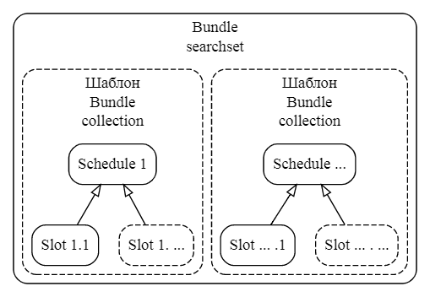

 | Название | Тип | Кратность | Описание
1. | resourceType | string | 1..1 | Тип ресурса FHIR  Допустимые значения  "Bundle"
2. | type | string | 1..1 | Тип Bundle  Допустимые значения  "searchset"
3. | total | int | 1..1 | количество шаблонов. соответствующий параметрам поиска
4. | meta | object | 1..1 | объект-контейнер
4.1. | meta.lastUpdated | DateTime | 1..1 | Время обработки поискового запроса
5. | link | array | 1..1 | массив-контейнер
5.1. | link[] | object | 1..1 | объект-контейнер
5.1.1. | link[].relation | string | 1..1 | Допустимые значения  "self"
5.1.2. | link[].url | string | 1..1 | URL вызвавшей обработанный запрос. Для GET запроса содержит параметры запроса, для POST малоинформативен
6. | entry | array | 1..1 | массив-контейнер
6.1. | entry[] | object | 0..* | объект-контейнер для ресурса Bundle, описывающего шаблон
6.1.1. | entry[].fullUrl | string | 1..1 | Допустимые значения  "tmpl:"
6.1.2. | entry[].search | object | 1..1 | объект-контейнер
6.1.2.1. | entry[].search.mode | string | 1..1 | Допустимые значения  "match"
6.1.3. | entry[].resource | object | 1..1 | объект-контейнер ресурса Bundle, описывающего шаблон. См. выходные данные методов создания и изменения

Пример запроса
GET [BaseUrl] //tm-schedule/api/fhir/schedule/template?ids=3fa85f64-5717-4562-b3fc-2c963f66afa6&ids=56c7c5c0-24f6-4c10-97e1-0acb5be5426f&name=template%20name&active=true&pageIndex=1&pageSize=10
header 'Authorization: N3 <token>'
POST [BaseUrl] /tm-schedule/api/fhir/schedule/template
header 'Authorization: N3 <token>'
{
"resourceType": "Parameters",
"parameter": [
{
"name": "id",
"valueString": "6eef30f4-0a18-4b28-9ed1-d87d20ed0854"
},
{
"name": "id",
"valueString": "d7d1dcb5-e0de-48c4-be36-8685bafd98a5"
},
{
"name": "name",
"valueString": "Название шаблона"
},
{
"name": "active",
"valueBoolean": true
},
{
"name": "pageIndex",
"valuePositiveInt": 1
},
{
"name": "pageSize",
"valuePositiveInt": 10
}
]
}

Пример ответа
{
"resourceType": "Bundle",
"type": "searchset",
"total": 1,
"entry": [
{
"fullUrl": "tmpl:56c7c5c0-24f6-4c10-97e1-0acb5be5426f",
"search": {
"mode": "match"
},
"resource": {
"resourceType": "Bundle",
"type": "collection",
"entry": [
{
"fullUrl": "Schedule/56c7c5c0-24f6-4c10-97e1-0acb5be5426f",
"resource": {
"resourceType": "Schedule",
"active": true,
"actor": [
{
"reference": "HealthcareService/0"
}
],
"meta": {
"lastUpdated": "2022-05-02T12:06:28.740161+03:00"
},
"id": "56c7c5c0-24f6-4c10-97e1-0acb5be5426f",
"extension": [
{
"url": "urn:name",
"valueString": "По субботам"
}
]
}
},
{
"fullUrl": "Slot/7056f9d3-427b-40e2-ab66-9b9bc61410f6",
"resource": {
"resourceType": "Slot",
"schedule": {
"reference": "Schedule/56c7c5c0-24f6-4c10-97e1-0acb5be5426f"
},
"status": "free",
"start": "0001-01-06T10:00:00Z",
"end": "0001-01-06T10:30:00Z",
"id": "7056f9d3-427b-40e2-ab66-9b9bc61410f6",
"extension": [
{
"url": "urn:limit",
"valueInteger": 1
}
]
}
}
],
"id": "56c7c5c0-24f6-4c10-97e1-0acb5be5426f"
}
}
],
"meta": {
"lastUpdated": "2022-05-02T22:01:32.4097603+03:00"
},
"link": [
{
"relation": "self",
"url": "http://r78-dev.zdrav.netrika.ru/tm-schedule/api/fhir/schedule/template/_search?ids=56c7c5c0-24f6-4c10-97e1-0acb5be5426f"
}
]
}

Метод удаления шаблона
DELETE [BaseUrl] /tm-schedule/api/fhir/schedule/template/<id>
В случае успешного удаления, в ответе метода передаётся ресурс OperationOutcome в формате "All OK".

Пример ответа
{
"resourceType": "OperationOutcome",
"id": "allok",
"text": {
"status": "generated",
"div": "<div xmlns=\"http://www.w3.org/1999/xhtml\">Шаблон удален</div>"
},
"issue": [
{
"severity": "information",
"code": "informational",
"details": {
"text": "success"
},
"diagnostics": "0"
}
]
}

Расписание. Ресурс Schedule
Расписания - структура данных описывающая общие данные о расписании, не включающие данные о его ячейках (слотах, талонах).

Структура данных
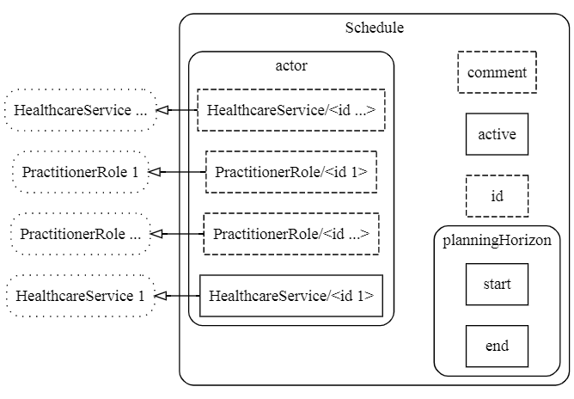

 | Название | Тип | Кратность | Описание
1. | resourceType | string | 1..1 | Тип ресурса FHIR  Допустимые значения  "Schedule"
2. | active | boolean | 1..1 | Флаг активности/блокировки
3. | actor | array | 1..1 | массив-контейнер
3.1. | (HealthcareService)  actor[] | object | 1..* | объект-контейнер
3.1.1. | (HealthcareService)  actor[].reference | string | 1..1 | Ссылка на профиль обслуживания (HealthcareService), предоставляющий расписание см. "Описание интеграционного профиля Профилей обслуживания (HealthcareService)" актуальной версии  Допустимые значения  "HealthcareService/<id профиля>"
3.2. | (PractitionerRole)  actor[] | object | 0..* | объект-контейнер
3.2.1. | (PractitionerRole)  actor[].reference | string | 1..1 | Ссылка на мед. работника Для использования СНИЛС мед. работника в качестве идентификатора требуется, чтобы в справочнике 1.2.643.5.1.13.13.11.1102 для него был указан ровно один действующий сертификат (ровно одна специальность) и ровно одна должность в организации, от имени которой выполняется запрос. В противном случае требуется предварительно создав роль мед. работника с помощью соответствующего метода, указав в нем код специальности и должности указывать идентификатор такой роли  Допустимые значения  "PractitionerRole/<id роли>"  "PractitionerRole/<СНИЛС>"
4. | planningHorizon | object | 1..1 | объект-контейнер
4.1. | start | DateTime | 1..1 | Дата и ремя начала действия расписания
4.2. | end | DateTime | 1..1 | Дата и ремя окончания действия расписания
5. | comment | string | 0..1 | Комментарий. Используется для сведений о соответствии объекта требованиям СЗПВ
6. | id | string | 0..1 | идентификатор расписания  Допустимые значения  GUID  не указывается при создании, при изменении указывается в url запроса

Методы создания и изменения
Создание POST [BaseUrl] /tm-schedule/api/fhir/schedule
При создании шаблона указываются все данные, кроме идентификатора
Изменение PUT [BaseUrl] /tm-schedule/api/fhir/schedule
Для изменения расписания указываются все актуальные и изменяемые данные.

Описание входных данных
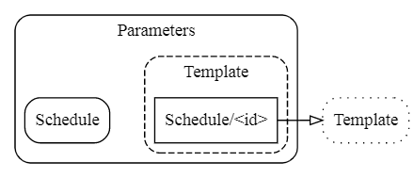

 | Название | Тип | Кратность | Описание
1. | resourceType | string | 1..1 | Тип ресурса FHIR  Допустимые значения  "Parameters"
2. | parameter | array | 1..1 | массив-контейнер  Допустимые значения  В массив должны быть включены один параметр-ресурс типа Schedule и параметр-ссылка на ресурс шаблона, который не указыается в методе изменения расписания
2.1. | (Schedule)  parameter[] | object | 1..1 | объект-контейнер для параметра-ресурса Schedule
2.1.1. | (Schedule)  parameter[].name | string | 1..1 | Название параметра  Допустимые значения  "Schedule"
2.1.2. | (Schedule)  parameter[].resource | object | 1..1 | объект-контейнер  Допустимые значения  Ресурс типа Schedule
2.2. | (Template)  parameter[] | object | 0..1 | объект-контейнер для ссылки на шаблон, не указывается в методе изменения
2.2.1. | (Template)  parameter[].name | string | 1..1 | название параметра  Допустимые значения  "Template"
2.2.2. | (Template)  parameter[].valueReference | object | 1..1 | объект-контейнер
2.2.2.1. | (Template)  parameter[].valueReference.reference | string | 1..1 | Ссылка на шаблон  Допустимые значения  "Schedule/<id шаблона>"

Описание выходных данных
В результате выполнения метода создания расписания в системе создаются также объекты слотов (талонов, ячеек), которые не передаются в возвращаемых данных. Также могут быть созданы объекты Practitioner и PractitionerRole, которые также не возвращаются.
Возвращаемые данные соответствуют структуре данных ресурса Schedule приведенной в начале раздела.
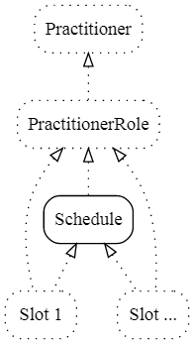

Пример запроса
Создание POST [BaseUrl] /tm-schedule/api/fhir/schedule
header 'Authorization: N3 <token>'
Изменение PUT [BaseUrl] /tm-schedule/api/fhir/schedule/<id>
header 'Authorization: N3 <token>'
{
"resourceType": "Parameters",
"parameter": [
{
"name": "Schedule",
"resource": {
"resourceType": "Schedule",
"active": true,
"actor": [
{
"reference": "HealthcareService/162f251a-e521-4805-949e-3cc98187a3c6"
},
{
"reference": "PractitionerRole/e2282e62-77b4-4ade-b282-9632ca3605ee"
}
],
"planningHorizon": {
"start": "2022-05-07T09:00:00.00Z",
"end": "2022-05-12T09:00:00.00Z"
}
}
},
{
"name": "Template",
"valueReference": {
"reference": "Schedule/d7638805-0b9a-4660-847f-e131ebd7ff0f"
}
}
]
}

Пример ответа
{
"resourceType": "Schedule",
"active": true,
"actor": [
{
"reference": "HealthcareService/162f251a-e521-4805-949e-3cc98187a3c6"
},
{
"reference": "PractitionerRole/e2282e62-77b4-4ade-b282-9632ca3605ee"
}
],
"planningHorizon": {
"start": "2022-05-07T12:00:00+03:00",
"end": "2022-05-12T12:00:00+03:00"
},
"comment": "OK",
"id": "88976d4b-b010-4941-832e-2a742d19f3c9"
}

Методы чтения и поиска расписаний
Чтение GET [BaseUrl] /tm-schedule/api/fhir/schedule/<id>
Поиск POST [BaseUrl] /tm-schedule/api/fhir/schedule/_search

Описание входных данных
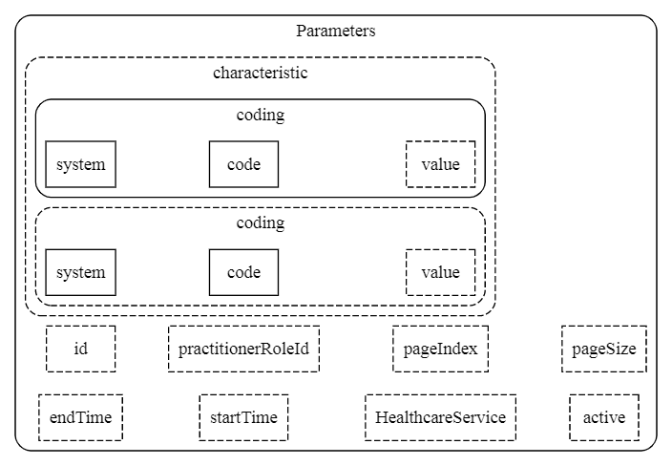

Поиск методом POST осуществляется по следующим параметрам. Параметры id, practitionerRoleId могут передаваться более одного раза. Поиск осуществляется с применением оператора ИЛИ между параметрами одного типа.
 | Название | Тип | Кратность | Описание
1. | resourceType | string | 1..1 | Тип ресурса FHIR  Допустимые значения  "Parameters"
2. | parameter | array | 1..1 | массив-контейнер
2.1. | (id)  parameter[] | object | 0..* | объект-контейнер для параметра id
2.1.1. | (id)  parameter[].name | string | 1..1 | название параметра  Допустимые значения  "id"
2.1.2. | (id)  parameter[].valueString | string | 1..1 | Идентификатор шаблона  Допустимые значения  GUID
2.2. | (startTime)  parameter[] | object | 0..1 | объект-контейнер
2.2.1. | (startTime)  parameter[].name | string | 1..1 | название параметра  Допустимые значения  "startTime"
2.2.2. | (startTime)  parameter[].valueDateTime | string | 1..1 | Дата и время начала временного диапазона поиска
2.3. | (endTime)  parameter[] | object | 0..1 | объект-контейнер
2.3.1. | (endTime)  parameter[].name | string | 1..1 | название параметра  Допустимые значения  "endTime"
2.3.2. | (endTime)  parameter[].valueDateTime | string | 1..1 | Дата и время окончания временного диапазона поиска
2.4. | (HealthcareService)  parameter[] | object | 0..* | объект-контейнер
2.4.1. | (HealthcareService)  parameter[].name | string | 1..1 | название параметра  Допустимые значения  "HealthcareService"
2.4.2. | (HealthcareService)  parameter[].valueString | string | 1..1 | Идентификатор профиля обслуживания  Допустимые значения  GUID
2.5. | (practitionerRoleId)  parameter[] | object | 0..* | объект-контейнер
2.5.1. | (practitionerRoleId)  parameter[].name | string | 1..1 | название параметра  Допустимые значения  "practitionerRoleId"
2.5.2. | (practitionerRoleId)  parameter[].valueString | string | 1..1 | идентификатор роли врача  Допустимые значения  GUID СНИЛС
2.6. | (characteristic)  parameter[] | object | 0..1 | объект-контейнер для параметров поиска по характеристикам профиля обслуживания. Подробнее о характеристиках профилей обслуживания см. "Описание интеграционного профиля Профилей обслуживания (HealthcareService)" актуальной версии
2.6.1. | (characteristic)  parameter[].name | string | 1..1 | название параметра  Допустимые значения  "characteristic"
2.6.2. | (characteristic)  parameter[].valueCodeableConcept | object | 1..1 | объект-контейнер
2.6.2.1. | (characteristic)  parameter[].valueCodeableConcept.coding | array | 1..1 | массив-контейнер
2.6.2.1.1. | (characteristic)  parameter[].valueCodeableConcept.coding[] | object | 1..* | объект-контейнер
2.6.2.1.1.1. | (characteristic)  parameter[].valueCodeableConcept.coding[].system | string | 1..1 | oid справочника
2.6.2.1.1.2. | (characteristic)  parameter[].valueCodeableConcept.coding[].code | string | 1..1 | код справочника
2.6.2.1.1.3. | (characteristic)  parameter[].valueCodeableConcept.coding[].extension | array | 0..1 | массив-контейнер для поиска значений
2.6.2.1.1.3.1. | (characteristic)  parameter[].valueCodeableConcept.coding[].extension[] | object | 1..1 | объект-контейнер
2.6.2.1.1.3.1.1. | (characteristic)  parameter[].valueCodeableConcept.coding[].extension[].url | string | 1..1 | Допустимые значения  "urn:referenceValue"
2.6.2.1.1.3.1.2. | (characteristic)  parameter[].valueCodeableConcept.coding[].extension[].valueDateTime (valueDecimal) | string decimal | 1..1 | значение сответствующего типа
2.7. | (active)  parameter[] | object | 0..1 | объект-контейнер для параметра active
2.7.1. | (active)  parameter[].name | string | 1..1 | название параметра  Допустимые значения  "active"
2.7.2. | (active)  parameter[].valueBoolean | boolean | 1..1 | признак активности расписания
2.8. | (pageIndex)  parameter[] | object | 0..1 | объект-контейнер для параметра pageIndex
2.8.1. | (pageIndex)  parameter[].name | string | 1..1 | название параметра  Допустимые значения  "pageIndex"
2.8.2. | (pageIndex)  parameter[].valuePositiveInt | int | 1..1 | номер страницы выдачи  Допустимые значения  >0
2.9. | (pageSize)  parameter[] | object | 0..1 | объект-контейнер для параметра pageSize
2.9.1. | (pageSize)  parameter[].name | string | 1..1 | название параметра  Допустимые значения  "pageSize"
2.9.2. | (pageSize)  parameter[].valuePositiveInt | int | 1..1 | размер страницы выдачи  Допустимые значения  >0

Описание выходных данных
Выходные данные метода чтения GET [BaseUrl] /tm-schedule/api/fhir/schedule/<id> см. "Методы создания и обновления". Для метода поиска выходные данные представлены следующей структурой.
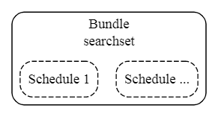

 | Название | Тип | Кратность | Описание
1. | resourceType | string | 1..1 | Тип ресурса FHIR  Допустимые значения  "Bundle"
2. | type | string | 1..1 | Тип Bundle  Допустимые значения  "searchset"
3. | total | int | 1..1 | количество расписаний. соответствующий параметрам поиска
4. | entry | array | 1..1 | массив-контейнер
4.1. | entry[] | object | 0..* | объект-контейнер
4.1.1. | entry[].fullUrl | string | 1..1 | Допустимые значения  "Schedule/"
4.1.3. | entry[].resource | object | 1..1 | объект-контейнер ресурса Schedule, описывающего расписание. См. структуру данных в начале раздела

Пример запроса
POST [BaseUrl] /tm-schedule/api/fhir/schedule
header 'Authorization: N3 <token>'
{
"resourceType": "Parameters",
"parameter": [
{
"name": "id",
"valueString": "6eef30f4-0a18-4b28-9ed1-d87d20ed0854"
},
{
"name": "id",
"valueString": "d7d1dcb5-e0de-48c4-be36-8685bafd98a5"
},
{
"name": "startTime",
"valueDateTime": "2022-04-28T17:06:43.5491837+03:00"
},
{
"name": "endTime",
"valueDateTime": "2022-05-08T17:06:43.5491903+03:00"
},
{
"name": "HealthcareService",
"valueString": "3fa85f64-5717-4562-b3fc-2c963f66afa6"
},
{
"name": "practitionerRoleId",
"valueString": "02945e05-3551-4478-acd1-cd789ccbdb2e"
},
{
"name": "characteristic",
"valueCodeableConcept": {
"coding": [
{
"system": "urn:oid:1.2.643.2.69.1.1.1.228",
"code": "15",
"extension": [
{
"url": "urn:referenceValue",
"valueDateTime": "2022-04-28T17:06:43.5491987+03:00"
}
]
},
{
"system": "urn:oid:1.2.643.2.69.1.1.1.227",
"code": "1"
}
]
}
},
{
"name": "active",
"valueBoolean": true
},
{
"name": "pageIndex",
"valuePositiveInt": 1
},
{
"name": "pageSize",
"valuePositiveInt": 10
}
]
}

Пример ответа
{
"resourceType": "Bundle",
"type": "searchset",
"total": 1,
"entry": [
{
"fullUrl": "Schedule/e2282e62-77b4-4ade-b282-9632ca3605ee",
"resource": {
"resourceType": "Schedule",
"active": true,
"actor": [
{
"reference": "HealthcareService/162f251a-e521-4805-949e-3cc98187a3c6"
},
{
"reference": "PractitionerRole/edd31c68-3b01-4cd9-b836-9c0f1ff123b2"
}
],
"planningHorizon": {
"start": "2022-04-26T12:00:00+03:00",
"end": "2022-05-03T12:00:00+03:00"
},
"comment": "OK",
"id": "e2282e62-77b4-4ade-b282-9632ca3605ee"
}
}
]
}

Метод удаления расписания
DELETE [BaseUrl] /tm-schedule/api/fhir/schedule/<id>
В случае успешного удаления, в ответе метода передаётся ресурс OperationOutcome в формате "All OK".
В результате применения метода слоты (ячейки, талоны) расписания получают статус entered-in-error, который не будет изменен при отмене удаление (Update "active":true). Для временной блокировки расписания следует изменить атрибут active на false методом изменения расписания. При таком изменении слоты (ячейки, талоны) расписания также получают статус entered-in-error, который будет изменен на free при обратном преобразоании

Пример ответа
{
"resourceType": "OperationOutcome",
"id": "allok",
"text": {
"status": "generated",
"div": "<div xmlns=\"http://www.w3.org/1999/xhtml\">Расписание удалено</div>"
},
"issue": [
{
"severity": "information",
"code": "informational",
"details": {
"text": "success"
},
"diagnostics": "0"
}
]
}

Слоты (ячейки расписаний). Ресурс Slot ячейки расписания

Структура данных
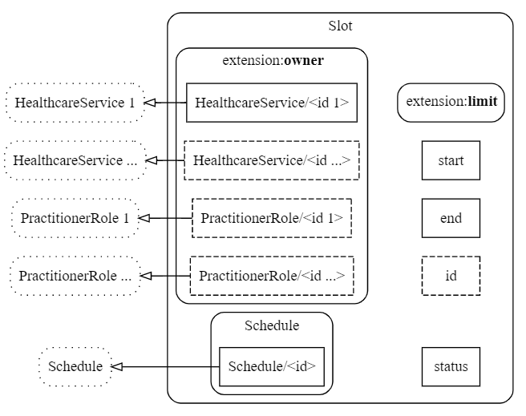

 | Название | Тип | Кратность | Описание
1. | resourceType | string | 1..1 | Тип ресурса FHIR  Допустимые значения  "Slot"
2. | schedule | object | 1..1 | объект-контейнер
2.1. | reference | string | 1..1 | ссылка на расписание  Допустимые значения  "Schedule/<id расписания>"
3. | status | string | 1..1 | статус ячейки  Допустимые значения  "free" "busy" "entered-in-error"
4. | start | string | 1..1 | Дата и время начала ячейки расписания
5. | end | string | 1..1 | Дата и время начала ячейки расписания. окончания ячейки расписания
6. | id | string | 0..1 | идентификатор ячейки  Допустимые значения  GUID  не указывается при создании
7. | extension | array | 1..1 | массив-контейнер
7.1. | (owner HealthcareService)  extension[] | object | 1..* | объект-контейнер
7.1.1. | (owner HealthcareService)  extension[].url | string | 1..1 | Допустимые значения  "urn:owner"
7.1.2. | (owner HealthcareService)  extension[].valueReference | object | 1..1 | объект-контейнер
7.1.2.1. | (owner HealthcareService)  extension[].valueReference.reference | string | 1..1 | ссылка на профиль обслуживания  Допустимые значения  "HealthcareService/<id профиля обслуживания>"
7.2. | (owner PractitionerRole)  extension[] | object | 0..* | объект-контейнер
7.2.1. | (owner PractitionerRole)  extension[].url | string | 1..1 | Допустимые значения  "urn:owner"
7.2.2. | (owner PractitionerRole)  extension[].valueReference | object | 1..1 | объект-контейнер
7.2.2.1. | (owner PractitionerRole)  extension[].valueReference.reference | string | 1..1 | ссылка на врача  Допустимые значения  "PractitionerRole/<id роли врача>"
7.3. | (limit)  extension[] | object | 1..1 | объект-контейнер
7.3.1. | (limit)  extension[].url | string | 1..1 | Допустимые значения  "urn:limit"
7.3.2. | (limit)  extension[].valueInteger | integer | 1..1 | количество мест в ячейке  Допустимые значения  ≥ 0

Метод создания слотов разовых событий
Слоты регулярных расписаний создаются методом создания расписания. Параметры ячеек не могут быть изменены после создания (кроме удаления/блокирования).
Настоящим методом могут быть созданы слоты разовых событий. Разовые события могут быть отнесены к нерегулярным расписаниям, которые создаются настоящим методом, если для создаваемого события не указывается ранее созданное такое расписание.
Создание POST [BaseUrl] /tm-schedule/api/fhir/schedule/slot

Описание входных данных
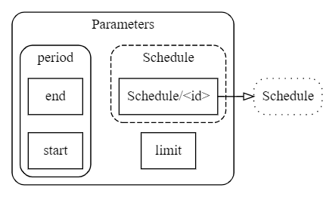

 | Название | Тип | Кратность | Описание
1. | resourceType | string | 1..1 | Тип ресурса FHIR  Допустимые значения  "Parameters"
2. | parameter | array | 1..1 | массив-контейнер
2.1. | (Schedule)  parameter[] | object | 0..1 | объект-контейнер
2.1.1. | (Schedule)  parameter[].name | string | 1..1 | Допустимые значения  "schedule"
2.1.2. | (Schedule)  parameter[].valueReference | object | 1..1 | объект-контейнер
2.1.2.1. | (Schedule)  parameter[].valueReference.reference | string | 1..1 | ссылка на существующее расписание разовых событий  Допустимые значения  "Schedule/<id расписания>"
2.2. | (period)  parameter[] | object | 1..1 | объект-контейнер
2.2.1. | (period)  parameter[].name | string | 1..1 | Допустимые значения  "period"
2.2.2. | (period)  parameter[].valuePeriod | object | 1..1 | объект-контейнер
2.2.2.1. | (period)  parameter[].valuePeriod.start | string | 1..1 | Дата и время начала ячейки расписания.
2.2.2.2. | (period)  parameter[].valuePeriod.end | string | 1..1 | Дата и время начала ячейки расписания. окончания ячейки расписания
2.3. | (limit)  parameter[] | object | 1..1 | объект-контейнер
2.3.1. | (limit)  parameter[].name | string | 1..1 | Допустимые значения  "limit"
2.3.2. | (limit)  parameter[].valueInteger | integer | 1..1 | количество мест в ячейке  Допустимые значения  ≥ 0

Описание выходных данных
В результате выполнения метода создания слота разового события в системе создаётся также объект расписания, если он не был создан и указан ранее. Данные объекта расписания не передаются в возвращаемых данных.
Возвращаемые данные соответствуют структуре данных ресурса Slot приведенной в начале раздела.
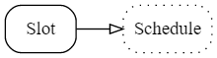

Пример запроса
Создание POST [BaseUrl] /tm-schedule/api/fhir/schedule/slot
header 'Authorization: N3 <token>'
{
"resourceType": "Parameters",
"parameter": [
{
"name": "schedule",
"valueReference": {
"reference": "schedule/8186c1a0-d819-435e-84bc-52e43cbd935c"
}
},
{
"name": "period",
"valuePeriod": {
"start": "2022-05-27T20:00:00+03:00",
"end": "2022-05-27T21:00:00+03:00"
}
},
{
"name": "limit",
"valueInteger": 10
}
]
}

Пример ответа
{
"resourceType": "Slot",
"schedule": {
"reference": "Schedule/8186c1a0-d819-435e-84bc-52e43cbd935c"
},
"status": "free",
"start": "2022-05-27T20:00:00Z",
"end": "2022-05-27T21:00:00Z",
"id": "35dc0255-4b2e-4e7d-84c6-33459ac406a4",
"extension": [
{
"url": "urn:owner",
"valueReference": {
"reference": "HealthcareService/162f251a-e521-4805-949e-3cc98187a3c6"
}
},
{
"url": "urn:owner",
"valueReference": {
"reference": "PractitionerRole/edd31c68-3b01-4cd9-b836-9c0f1ff123b2"
}
},
{
"url": "urn:limit",
"valueInteger": 10
}
]
}

Методы чтения и поиска слотов
Чтение GET [BaseUrl] /tm-schedule/api/fhir/schedule/slot/<id>
Поиск POST [BaseUrl] /tm-schedule/api/fhir/schedule/slot/_search

Описание входных данных
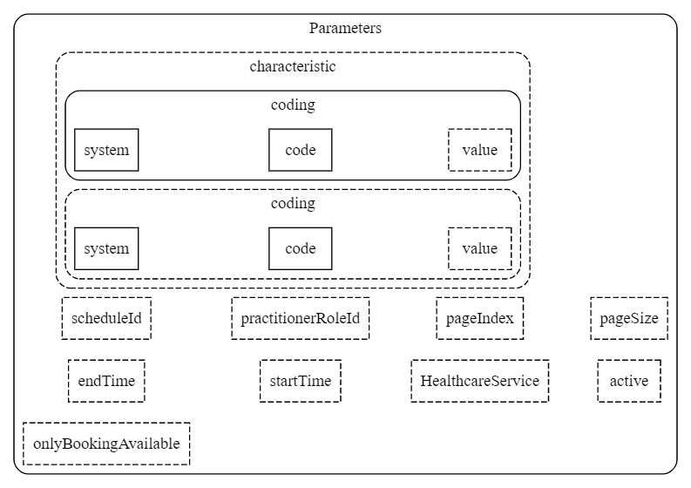

Поиск методом POST осуществляется по следующим параметрам. Параметры scheduled, practitionerRoleId могут передаваться более одного раза. Поиск осуществляется с применением оператора ИЛИ между параметрами одного типа.
 | Название | Тип | Кратность | Описание
1. | resourceType | string | 1..1 | Тип ресурса FHIR  Допустимые значения  "Parameters"
2. | parameter | array | 1..1 | массив-контейнер
2.1. | (scheduleId)  parameter[] | object | 0..* | объект-контейнер
2.1.1. | (scheduleId)  parameter[].name | string | 1..1 | Допустимые значения  "scheduleId"
2.1.2. | (scheduleId)  parameter[].valueString | string | 1..1 | Значение параметра  Пример  6eef30f4-0a18-4b28-9ed1-d87d20ed0854
2.2. | (startTime)  parameter[] | object | 0..1 | объект-контейнер
2.2.1. | (startTime)  parameter[].name | string | 1..1 | название параметра  Допустимые значения  "startTime"
2.2.2. | (startTime)  parameter[].valueDateTime | string | 1..1 | Дата и время начала временного диапазона поиска
2.3. | (endTime)  parameter[] | object | 0..1 | объект-контейнер
2.3.1. | (endTime)  parameter[].name | string | 1..1 | название параметра  Допустимые значения  "endTime"
2.3.2. | (endTime)  parameter[].valueDateTime | string | 1..1 | Дата и время окончания временного диапазона поиска
2.4. | (HealthcareService)  parameter[] | object | 0..* | объект-контейнер
2.4.1. | (HealthcareService)  parameter[].name | string | 1..1 | название параметра  Допустимые значения  "HealthcareService"
2.4.2. | (HealthcareService)  parameter[].valueString | string | 1..1 | Идентификатор профиля обслуживания  Допустимые значения  GUID
2.5. | (practitionerRoleId)  parameter[] | object | 0..* | объект-контейнер
2.5.1. | (practitionerRoleId)  parameter[].name | string | 1..1 | название параметра  Допустимые значения  "practitionerRoleId"
2.5.2. | (practitionerRoleId)  parameter[].valueString | string | 1..1 | идентификатор роли врача  Допустимые значения  GUID СНИЛС
2.6. | (characteristic)  parameter[] | object | 0..1 | объект-контейнер для параметров поиска по характеристикам профиля обслуживания. Подробнее о характеристиках профилей обслуживания см. "Описание интеграционного профиля Профилей обслуживания (HealthcareService)" актуальной версии
2.6.1. | (characteristic)  parameter[].name | string | 1..1 | название параметра  Допустимые значения  "characteristic"
2.6.2. | (characteristic)  parameter[].valueCodeableConcept | object | 1..1 | объект-контейнер
2.6.2.1. | (characteristic)  parameter[].valueCodeableConcept.coding | array | 1..1 | массив-контейнер
2.6.2.1.1. | (characteristic)  parameter[].valueCodeableConcept.coding[] | object | 1..* | объект-контейнер
2.6.2.1.1.1. | (characteristic)  parameter[].valueCodeableConcept.coding[].system | string | 1..1 | oid справочника
2.6.2.1.1.2. | (characteristic)  parameter[].valueCodeableConcept.coding[].code | string | 1..1 | код справочника
2.6.2.1.1.3. | (characteristic)  parameter[].valueCodeableConcept.coding[].extension | array | 0..1 | массив-контейнер для поиска значений
2.6.2.1.1.3.1. | (characteristic)  parameter[].valueCodeableConcept.coding[].extension[] | object | 1..1 | объект-контейнер
2.6.2.1.1.3.1.1. | (characteristic)  parameter[].valueCodeableConcept.coding[].extension[].url | string | 1..1 | Допустимые значения  "urn:referenceValue"
2.6.2.1.1.3.1.2. | (characteristic)  parameter[].valueCodeableConcept.coding[].extension[].valueDateTime (valueDecimal) | string decimal | 1..1 | значение сответствующего типа
2.7. | (active)  parameter[] | object | 0..1 | объект-контейнер для параметра active
2.7.1. | (active)  parameter[].name | string | 1..1 | название параметра  Допустимые значения  "active"
2.7.2. | (active)  parameter[].valueBoolean | boolean | 1..1 | признак активности расписания
2.8. | (pageIndex)  parameter[] | object | 0..1 | объект-контейнер для параметра pageIndex
2.8.1. | (pageIndex)  parameter[].name | string | 1..1 | название параметра  Допустимые значения  "pageIndex"
2.8.2. | (pageIndex)  parameter[].valuePositiveInt | int | 1..1 | номер страницы выдачи  Допустимые значения  >0
2.9. | (pageSize)  parameter[] | object | 0..1 | объект-контейнер для параметра pageSize
2.9.1. | (pageSize)  parameter[].name | string | 1..1 | название параметра  Допустимые значения  "pageSize"
2.9.2. | (pageSize)  parameter[].valuePositiveInt | int | 1..1 | размер страницы выдачи  Допустимые значения  >0
2.10. | (onlyBookingAvailable)  parameter[] | object | 0..1 | объект-контейнер
2.10.1. | (onlyBookingAvailable)  parameter[].name | string | 1..1 | Допустимые значения  "onlyBookingAvailable"
2.10.2. | (onlyBookingAvailable)  parameter[].valueBoolean | boolean | 1..1 | поиск только незанятых (не полностью занятых) слотов

Описание выходных данных
Выходные данные метода чтения GET [BaseUrl] /tm-schedule/api/fhir/schedule/template/<id> см. "Методы создания и обновления". Для методов поиска выходные данные представлены следующей структурой.
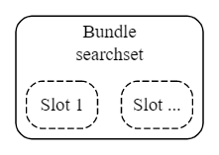

 | Название | Тип | Кратность | Описание
1. | resourceType | string | 1..1 | Тип ресурса FHIR  Допустимые значения  "Bundle"
2. | type | string | 1..1 | Тип Bundle  Допустимые значения  "searchset"
3. | total | int | 1..1 | количество слотов. соответствующий параметрам поиска
4. | entry | array | 1..1 | массив-контейнер
4.1. | entry[] | object | 0..* | объект-контейнер
4.1.1. | entry[].fullUrl | string | 1..1 | Допустимые значения  "Slot/"
4.1.2. | entry[].resource | object | 1..1 | объект-контейнер ресурса Slot, описывающего шаблон. См. структуру данных в начале раздела

Пример запроса
POST [BaseUrl] /tm-schedule/api/fhir/schedule/slot
header 'Authorization: N3 <token>'
{
"resourceType": "Parameters",
"parameter": [
{
"name": "scheduleId",
"valueString": "6eef30f4-0a18-4b28-9ed1-d87d20ed0854"
},
{
"name": "scheduleId",
"valueString": "d7d1dcb5-e0de-48c4-be36-8685bafd98a5"
},
{
"name": "startTime",
"valueDateTime": "2022-04-25T11:40:38.6513165+03:00"
},
{
"name": "endTime",
"valueDateTime": "2022-05-05T11:40:38.6513237+03:00"
},
{
"name": "HealthcareService",
"valueString": "3fa85f64-5717-4562-b3fc-2c963f66afa6"
},
{
"name": "practitionerRoleId",
"valueString": "02945e05-3551-4478-acd1-cd789ccbdb2e"
},
{
"name": "onlyBookingAvailable",
"valueBoolean": true
},
{
"name": "characteristic",
"valueCodeableConcept": {
"coding": [
{
"system": "urn:oid:1.2.643.2.69.1.1.1.228",
"code": "15",
"extension": [
{
"url": "urn:referenceValue",
"valueDateTime": "2022-04-25T11:40:38.6513336+03:00"
}
]
},
{
"system": "urn:oid:1.2.643.2.69.1.1.1.227",
"code": "1"
}
]
}
},
{
"name": "active",
"valueBoolean": true
},
{
"name": "pageIndex",
"valuePositiveInt": 1
},
{
"name": "pageSize",
"valuePositiveInt": 10
}
]
}

Пример ответа
{
"resourceType": "Bundle",
"type": "searchset",
"total": 1,
"entry": [
{
"fullUrl": "Slot/0c8da171-14fc-4cd2-8420-e0c9a0a4beac",
"resource": {
"resourceType": "Slot",
"schedule": {
"reference": "Schedule/73720b9f-4e91-4cc4-aa4a-d4bb7297f034"
},
"status": "free",
"start": "2022-05-05T10:00:00Z",
"end": "2022-05-05T10:30:00Z",
"id": "0c8da171-14fc-4cd2-8420-e0c9a0a4beac",
"extension": [
{
"url": "urn:owner",
"valueReference": {
"reference": "HealthcareService/162f251a-e521-4805-949e-3cc98187a3c6"
}
},
{
"url": "urn:owner",
"valueReference": {
"reference": "PractitionerRole/d546bf4b-1caf-4d32-9c68-21471e4b566b"
}
},
{
"url": "urn:limit",
"valueInteger": 2
}
]
}
}
]
}

Метод удаления слота
DELETE [BaseUrl] /tm-schedule/api/fhir/schedule/slot/<id>
В случае успешного удаления, в ответе метода передаётся актуальное состояние удаленного слота ("status": "entered-in-error").

Пример ответа
{
"resourceType": "Slot",
"schedule": {
"reference": "Schedule/73720b9f-4e91-4cc4-aa4a-d4bb7297f034"
},
"status": "entered-in-error",
"start": "2022-04-28T10:00:00Z",
"end": "2022-04-28T10:30:00Z",
"id": "f2c5b08d-1e14-46cc-8ead-8c21aa1df46a",
"extension": [
{
"url": "urn:owner",
"valueReference": {
"reference": "HealthcareService/162f251a-e521-4805-949e-3cc98187a3c6"
}
},
{
"url": "urn:owner",
"valueReference": {
"reference": "PractitionerRole/d546bf4b-1caf-4d32-9c68-21471e4b566b"
}
},
{
"url": "urn:limit",
"valueInteger": 1
}
]
}

Медицинский работник (Practitioner, PractitionerRole)
Объекты Practitioner и PractitionerRole описывают медицинского работника. Practitioner - в части персональной и контактной информации, PractitionerRole - в части сведений о специальности и должности.

Структура данных

Ресурс Practitioner

 | Название | Тип | Кратность | Описание
1. | resourceType | string | 1..1 | Тип ресурса FHIR  Допустимые значения  "Practitioner"
2. | identifier | array | 1..1 | массив-контейнер идентификаторов во внешних системах
2.1. | (1.2.643.5.1.13.2.7.100.5)  resource.identifier[] | object | 1..1 | объект-контейнер
2.1.1. | (1.2.643.5.1.13.2.7.100.5)  resource.identifier[].system | string | 1..1 | Допустимые значения  "urn:oid:1.2.643.5.1.13.2.7.100.5"
2.1.2. | (1.2.643.5.1.13.2.7.100.5)  resource.identifier[].value | string | 1..1 | Допустимые значения  "<СНИЛС>"
2.2. | (1.2.643.2.69.1.1.1.6.223)  resource.identifier[] | object | 1..1 | объект-контейнер
2.2.1. | (1.2.643.2.69.1.1.1.6.223)  resource.identifier[].system | string | 1..1 | Допустимые значения  "urn:oid:1.2.643.2.69.1.1.1.6.223"
2.2.2. | (1.2.643.2.69.1.1.1.6.223)  resource.identifier[].value | string | 1..1 | Допустимые значения  "<СНИЛС>"
3. | name | object | 1..1 | объект-контейнер
3.1. | family | string | 1..1 | Фамилия  Допустимые значения  "<Фамилия>"
3.2. | given | array | 1..1 | массив-контейнер
3.2.1. | (Имя)  resource.name.given[] | string | 0..* | Имя
3.2.2. | (Отчество)  resource.name.given[] | string | 0..* | Отчество
4. | id | string | 1..1 | идентификатор мед. работника в системе  Допустимые значения  GUID

Ресурс PractitionerRole
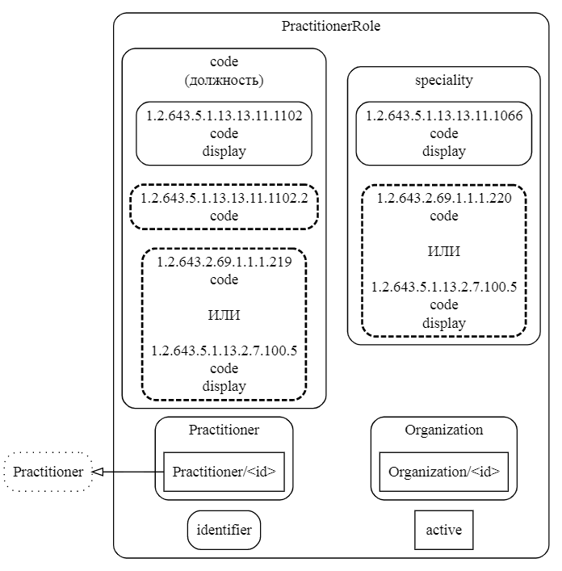

 | Название | Тип | Кратность | Описание
1. | resourceType | string | 1..1 | Тип ресурса FHIR  Допустимые значения  "PractitionerRole"
2. | active | boolean | 1..1 | Флаг активности/блокировки
3. | identifier | array | 1..1 | массив-контейнер
3.1. | identifier[] | object | 1..1 | объект-контейнер
3.1.1. | identifier[].value | string | 1..1 | идентификатор роли мед. работника в системе  Допустимые значения  GUID
4. | practitioner | object | 1..1 | объект-контейнер
4.1. | reference | string | 1..1 | Ссылка на мед. работника (Practitioner)  Допустимые значения  "Practitioner/<СНИЛС>" "Practitioner/"
5. | organization | object | 1..1 | объект-контейнер
5.1. | reference | string | 1..1 | Ссылка на МО. Идентификатор МО из справочника «ЛПУ» СЗПВ предосталяется при взаимодействии с СЗПВ, идентификатор из 1.2.643.2.69.1.1.1.64 в остальных случаях  Допустимые значения  "Organization/<id МО>"
6. | code | array | 1..1 | массив-контейнер информации о должности
6.1. | code[] | object | 1..1 | Объект-контейнер информации о должности. Объект PractitionerRole должен содержать информацию ровно об одной должности мед. работника. Для каждой из используемых системой должностей работника следует сформировать отдельный объект PractitionerRole.
6.1.1. | code[].coding | array | 1..1 | массив-контейнер
6.1.1.1. | (1.2.643.5.1.13.13.11.1102)  code[].coding[] | object | 1..1 | объект-контейнер
6.1.1.1.1. | (1.2.643.5.1.13.13.11.1102)  code[].coding[].system | string | 1..1 | Допустимые значения  "urn:oid:1.2.643.5.1.13.13.11.1102"
6.1.1.1.2. | (1.2.643.5.1.13.13.11.1102)  code[].coding[].code | string | 1..1 | Код должности по справочнику
6.1.1.1.3. | (1.2.643.5.1.13.13.11.1102)  code[].coding[].display | string | 0..1 | Название должности. Не обязательно при взаимодействии с СЗПВ
6.1.1.2. | (1.2.643.5.1.13.13.11.1102.2)  code[].coding[] | object | 0..1 | объект-контейнер предоставляется при взаимодействии с СЗПВ
6.1.1.2.1. | (1.2.643.5.1.13.13.11.1102.2)  code[].coding[].system | string | 1..1 | Допустимые значения  "urn:oid:1.2.643.5.1.13.13.11.1102.2"
6.1.1.2.2. | (1.2.643.5.1.13.13.11.1102.2)  code[].coding[].code | string | 1..1 | Код должности по справочнику
6.1.1.3. | (1.2.643.2.69.1.1.1.219 или 1.2.643.5.1.13.2.7.100.5)  code[].coding[] | object | 0..1 | объект-контейнер предоставляется при взаимодействии с СЗПВ
6.1.1.3.1. | (1.2.643.2.69.1.1.1.219 или 1.2.643.5.1.13.2.7.100.5)  code[].coding[].system | string | 1..1 | Выбор справочника определяется настройками региона  Допустимые значения  "urn:oid:1.2.643.2.69.1.1.1.219" "urn:oid:1.2.643.5.1.13.2.7.100.5"
6.1.1.3.2. | (1.2.643.2.69.1.1.1.219 или 1.2.643.5.1.13.2.7.100.5)  code[].coding[].code | string | 1..1 | Код должности по справочнику
6.1.1.3.3. | (1.2.643.2.69.1.1.1.219 или 1.2.643.5.1.13.2.7.100.5)  code[].coding[].display | string | 0..1 | Название должности. Предоставляется только для 1.2.643.5.1.13.2.7.100.5
7. | specialty | array | 1..1 | массив-контейнер
7.1. | specialty[] | object | 1..1 | Объект-контейнер информации о специальности. Объект PractitionerRole должен содержать информацию ровно об одной специальности мед. работника. Для каждой из используемых системой специальностей работника следует сформировать отдельный объект PractitionerRole.
7.1.1. | specialty[].coding | array | 1..1 | массив-контейнер
7.1.1.1. | (1.2.643.5.1.13.13.11.1066)  specialty[].coding[] | object | 1..1 | объект-контейнер
7.1.1.1.1. | (1.2.643.5.1.13.13.11.1066)  specialty[].coding[].system | string | 1..1 | Допустимые значения  "urn:oid:1.2.643.5.1.13.13.11.1066"
7.1.1.1.2. | (1.2.643.5.1.13.13.11.1066)  specialty[].coding[].code | string | 1..1 | Код специальности по справочнику
7.1.1.1.3. | (1.2.643.5.1.13.13.11.1066)  specialty[].coding[].display | string | 0..1 | Название специальности. Не обязательно при взаимодействии с СЗПВ
7.1.1.2. | (1.2.643.2.69.1.1.1.220 или 1.2.643.5.1.13.2.7.100.5)  specialty[].coding[] | object | 0..1 | объект-контейнер предоставляется при взаимодействии с СЗПВ
7.1.1.2.1. | (1.2.643.2.69.1.1.1.220 или 1.2.643.5.1.13.2.7.100.5)  specialty[].coding[].system | string | 1..1 | Выбор справочника определяется настройками региона  Допустимые значения  "urn:oid:1.2.643.2.69.1.1.1.220" "urn:oid:1.2.643.5.1.13.2.7.100.5"
7.1.1.2.2. | (1.2.643.2.69.1.1.1.220 или 1.2.643.5.1.13.2.7.100.5)  specialty[].coding[].code | string | 1..1 | Код специальности по справочнику
7.1.1.2.3. | (1.2.643.2.69.1.1.1.220 или 1.2.643.5.1.13.2.7.100.5)  specialty[].coding[].display | string | 0..1 | Название специальности. Предоставляется только для 1.2.643.5.1.13.2.7.100.5

Методы создания и изменения
Объекты Practitioner создаются автоматитчески в процессе выполнения методов по созданию расписаний или объектов PractitionerRole.
Объекты PractitionerRole создаются автоматитчески в процессе выполнения метода по созданию расписания при выполнении следующего условия: требуется, чтобы в справочнике 1.2.643.5.1.13.13.11.1102 для него был указан ровно один действующий сертификат (ровно одна специальность) и ровно одна должность в организации, от имени которой выполняется запрос. В противном случае, требуется вызов приведенного ниже метода с явным указанием должности и специальности.
В случае противоречия между предоставляемыми данными и данными справочника роль не создается.
Создание POST [BaseUrl] /tm-schedule/api/fhir/PractitionerRole
Изменение PUT [BaseUrl] /tm-schedule/api/fhir/PractitionerRole/<id>
Для изменения указываются все актуальные и изменяемые данные.

Описание входных данных
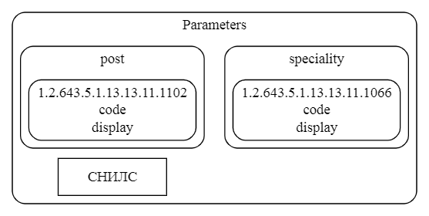

 | Название | Тип | Кард. | Описание
1. | resourceType | string | 1..1 | Тип ресурса FHIR  Допустимые значения  "Parameters"
2. | parameter | array | 1..1 | массив-контейнер
2.1. | (post)  parameter[] | object | 1..1 | объект-контейнер
2.1.1. | (post)  parameter[].name | string | 1..1 | Допустимые значения  "post"
2.1.2. | (post)  parameter[].valueCoding | object | 1..1 | объект-контейнер
2.1.2.1. | (post)  parameter[].valueCoding.system | string | 1..1 | Допустимые значения  "urn:oid:1.2.643.5.1.13.13.11.1102"
2.1.2.2. | (post)  parameter[].valueCoding.code | string | 1..1 | Код должности в справочнике
2.1.2.3. | (post)  parameter[].valueCoding.display | string | 1..1 | Название должности
2.2. | (speciality)  parameter[] | object | 1..1 | объект-контейнер
2.2.1. | (speciality)  parameter[].name | string | 1..1 | Допустимые значения  "speciality"
2.2.2. | (speciality)  parameter[].valueCoding | object | 1..1 | объект-контейнер
2.2.2.1. | (speciality)  parameter[].valueCoding.system | string | 1..1 | Допустимые значения  "urn:oid:1.2.643.5.1.13.13.11.1066"
2.2.2.2. | (speciality)  parameter[].valueCoding.code | string | 1..1 | Код специальности в справочнике
2.2.2.3. | (speciality)  parameter[].valueCoding.display | string | 1..1 | Название специальности
2.3. | (SNILS)  parameter[] | object | 1..1 | объект-контейнер
2.3.1. | (SNILS)  parameter[].name | string | 1..1 | Допустимые значения  "SNILS"
2.3.2. | (SNILS)  parameter[].valueString | string | 1..1 | Допустимые значения  "<СНИЛС>"

Описание выходных данных
В результате выполнения метода создания PractitionerRole в системе создаётся также объект Practitioner, который не передаётся в возвращаемых данных.
Возвращаемые данные соответствуют структуре данных ресурса PractitionerRole приведенной в начале раздела.

Пример запроса
Создание POST [BaseUrl] /tm-schedule/api/fhir/PractitionerRole
header 'Authorization: N3 <token>'
Изменение PUT [BaseUrl] /tm-schedule/api/fhir/PractitionerRole/<id>
header 'Authorization: N3 <token>'
{
"resourceType": "Parameters",
"parameter": [
{
"name": "post",
"valueCoding": {
"system": "urn:oid:1.2.643.5.1.13.13.11.1102",
"code": "9",
"display": "главная медицинская сестра"
}
},
{
"name": "speciality",
"valueCoding": {
"system": "urn:oid:1.2.643.5.1.13.13.11.1066",
"code": "219",
"display": "Сестринское дело"
}
},
{
"name": "SNILS",
"valueString": "11111111111"
}
]
}

Пример ответа
{
"resourceType": "PractitionerRole",
"active": true,
"identifier": [
{
"value": "7e36a7da-d5d5-412f-b6eb-11f090c68b4b"
}
],
"practitioner": {
"reference": "Practitioner/11111111111"
},
"organization": {
"reference": "Organization/6c34dc18-cab0-4e53-aba8-cea197f0ab5e"
},
"code": [
{
"coding": [
{
"system": "urn:oid:1.2.643.5.1.13.13.11.1102",
"code": "9",
"display": "главная медицинская сестра"
}
]
}
],
"specialty": [
{
"coding": [
{
"system": "urn:oid:1.2.643.5.1.13.13.11.1066",
"code": "219",
"display": "Сестринское дело"
}
]
}
]
}
}

Методы чтения и поиска мед. работников
Чтение GET [BaseUrl] /tm-schedule/api/fhir/PractitionerRole/<id>
Поиск POST [BaseUrl] /tm-schedule/api/fhir/PractitionerRole/_search

Описание входных данных
Поиск методом POST осуществляется по следующим параметрам.
 | Название | Тип | Кратность | Описание
1. | resourceType | string | 1..1 | Тип ресурса FHIR  Допустимые значения  "Parameters"
2. | parameter | array | 1..1 | массив-контейнер
2.1. | (id)  parameter[] | object | 0..* | объект-контейнер
2.1.1. | (id)  parameter[].name | string | 1..1 | Допустимые значения  "id"
2.1.2. | (id)  parameter[].valueString | string | 1..1 | Идентификатор роли  Допустимые значения  GUID
2.2. | (postId)  parameter[] | object | 0..* | объект-контейнер
2.2.1. | (postId)  parameter[].name | string | 1..1 | Допустимые значения  "postId"
2.2.2. | (postId)  parameter[].valueString | string | 1..1 | Код должности
2.3. | (postName)  parameter[] | object | 0..1 | объект-контейнер
2.3.1. | (postName)  parameter[].name | string | 1..1 | Допустимые значения  "postName"
2.3.2. | (postName)  parameter[].valueString | string | 1..1 | Название должности
2.4. | (specId)  parameter[] | object | 0..* | объект-контейнер
2.4.1. | (specId)  parameter[].name | string | 1..1 | Допустимые значения  "specId"
2.4.2. | (specId)  parameter[].valueString | string | 1..1 | Код специальности
2.5. | (specName)  parameter[] | object | 0..1 | объект-контейнер
2.5.1. | (specName)  parameter[].name | string | 1..1 | Допустимые значения  "specName"
2.5.2. | (specName)  parameter[].valueString | string | 1..1 | Название специальности
2.6. | (SNILS)  parameter[] | object | 0..* | объект-контейнер
2.6.1. | (SNILS)  parameter[].name | string | 1..1 | Допустимые значения  "SNILS"
2.6.2. | (SNILS)  parameter[].valueString | string | 1..1 | СНИЛС
2.7. | (gender)  parameter[] | object | 0..1 | объект-контейнер
2.7.1. | (gender)  parameter[].name | string | 1..1 | Допустимые значения  "gender"
2.7.2. | (gender)  parameter[].valuePositiveInt | integer | 1..1 | Код пола
2.8. | (name)  parameter[] | object | 0..1 | объект-контейнер
2.8.1. | (name)  parameter[].name | string | 1..1 | Допустимые значения  "name"
2.8.2. | (name)  parameter[].valueString | string | 1..1 | ФИО мед. работника
2.9. | (active)  parameter[] | object | 0..1 | объект-контейнер для параметра active
2.9.1. | (active)  parameter[].name | string | 1..1 | название параметра  Допустимые значения  "active"
2.9.2. | (active)  parameter[].valueBoolean | boolean | 1..1 | признак активности
2.10. | (pageIndex)  parameter[] | object | 0..1 | объект-контейнер для параметра pageIndex
2.10.1. | (pageIndex)  parameter[].name | string | 1..1 | название параметра  Допустимые значения  "pageIndex"
2.10.2. | (pageIndex)  parameter[].valuePositiveInt | int | 1..1 | номер страницы выдачи  Допустимые значения  >0
2.11. | (pageSize)  parameter[] | object | 0..1 | объект-контейнер для параметра pageSize
2.11.1. | (pageSize)  parameter[].name | string | 1..1 | название параметра  Допустимые значения  "pageSize"
2.11.2. | (pageSize)  parameter[].valuePositiveInt | int | 1..1 | размер страницы выдачи  Допустимые значения  >0

Описание выходных данных
Выходные данные метода чтения GET [BaseUrl] /tm-schedule/api/fhir/PractitionerRole/<id> соответствуют структуре данных объекта в начале раздела. Для метода поиска выходные данные представлены следующей структурой.
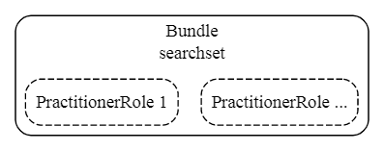

 | Название | Тип | Кратность | Описание
1. | resourceType | string | 1..1 | Тип ресурса FHIR  Допустимые значения  "Bundle"
2. | type | string | 1..1 | Тип Bundle  Допустимые значения  "searchset"
3. | total | int | 1..1 | количество расписаний. соответствующий параметрам поиска
4. | entry | array | 1..1 | массив-контейнер
4.1. | entry[] | object | 0..* | объект-контейнер
4.1.1. | entry[].fullUrl | string | 1..1 | Допустимые значения  "PractitionerRole/"
4.1.3. | entry[].resource | object | 1..1 | объект-контейнер ресурса PractitionerRole, описывающего расписание. См. структуру данных в начале раздела

Пример запроса
POST [BaseUrl] /tm-schedule/api/fhir/schedule
header 'Authorization: N3 <token>'
{
"resourceType": "Parameters",
"parameter": [
{
"name": "id",
"valueString": "0df9d64a-10d4-4bd2-9837-b8ab7a07f92b"
},
{
"name": "id",
"valueString": "be838ec6-443d-4c66-a4ff-4ead51ef578e"
},
{
"name": "active",
"valueBoolean": true
},
{
"name": "postId",
"valueString": "109"
},
{
"name": "postName",
"valueString": "терапевт"
},
{
"name": "specId",
"valueString": "97"
},
{
"name": "specName",
"valueString": "наркология"
},
{
"name": "SNILS",
"valueString": "48835311317"
},
{
"name": "SNILS",
"valueString": "48835311317"
},
{
"name": "gender",
"valuePositiveInt": 1
},
{
"name": "name",
"valueString": "ФИО"
},
{
"name": "pageIndex",
"valuePositiveInt": 1
},
{
"name": "pageSize",
"valuePositiveInt": 10
}
]
}

Пример ответа
{
"resourceType": "Bundle",
"type": "searchset",
"total": 1,
"entry": [
{
"resource": {
"resourceType": "PractitionerRole",
"active": true,
"identifier": [
{
"value": "7e36a7da-d5d5-412f-b6eb-11f090c68b4b"
}
],
"practitioner": {
"reference": "Practitioner/48368377143"
},
"organization": {
"reference": "Organization/6c34dc18-cab0-4e53-aba8-cea197f0ab5e"
},
"code": [
{
"coding": [
{
"system": "urn:oid:1.2.643.5.1.13.13.11.1102",
"code": "9",
"display": "главная медицинская сестра"
}
]
}
],
"specialty": [
{
"coding": [
{
"system": "urn:oid:1.2.643.5.1.13.13.11.1066",
"code": "219",
"display": "Сестринское дело"
}
]
}
]
}
}
]
}

Метод удаления специалиста
DELETE [BaseUrl] /tm-schedule/api/fhir/PractitionerRole/<id>
В случае успешного удаления, в ответе метода передаётся ресурс OperationOutcome в формате "All OK".

Пример ответа
{
"resourceType": "OperationOutcome",
"id": "allok",
"text": {
"status": "generated",
"div": "<div xmlns=\"http://www.w3.org/1999/xhtml\">Запись о специалисте удалена</div>"
},
"issue": [
{
"severity": "information",
"code": "informational",
"details": {
"text": "success"
},
"diagnostics": "0"
}
]
}

